Содержание
Введение………………………………………………………………....….........................................4
1 Постановка задачи ……………………………………………………….........................................5
1.1 Описание предметной области...…………………………………………………..….……...5
1.2 Входная информация………………………………………………….....................................5
1.3 Постоянная информация………………………………………………...................................5
1.4 Выходная информация………………………………………………………..…………........5
1.5 Описание алгоритма………………………………………………………….…..…………...6
2 Вычислительная система...……….…………………………………………………..……….........8
2.1 Основные характеристики выбранного ПК..………………………………………….….....8
2.2 Характеристика программных средств…...…………………………………………..……..8
2.2.1 Операционная система….......……………………………………………………..….…..8
2.2.2 Система программирования……………………………..………………………....….....9
3 Описание программы………………………...………………………………………………...…..10
3.1 Описание компонентов……………………………………..……..........................................10
3.2 Интерфейс программы…………………………...………………..........................................24
3.3 Описание процедур и функций…………………………………...........................................34
3.4 Вызов и загрузка программы ………………………………………………………………..41
4 Тестирование и испытание программы…………..…………….……............................................42
5 Руководство пользователя...…………………………………………..............................................43
Заключение……………………………………………………………………………………....……47
Список используемых источников………………………………………………………...….……..48
Приложение…………………………………………………………………………………………...49

Введение
Тема моего курсового проекта «Майнинг криптовалют».
Это одна из самых популярных тем в интернете по состоянию на 01.03.2018.
Пользователь может зайти в интернет, увидеть в новостях, что какой-то человек намайнил себе целое состояние при это ничего не делая, и подумать… а почему я так не могу. Просматривая сайты в интернете, вы можете найти различные калькуляторы для майнинга, например, «whattomine.com», но он сложен в понимании, и может не дать вам необходимого результата.
Пользователь конечно же не захочет сидеть длительно время в интернете и искать об этом информацию, но и не нужно, когда существует такая программа как эта.
Программа состоит из обучающей и тестирующей области.
Для этой программы изучено много информации связанной с этой темой. Выделено самое главное и добавлено в программу для пользователя. В обучающей области вы сможете узнать, что такое криптовалюта, какие разновидности существуют, для чего они нужны, какая от них польза, процесс майнинга и многое другое.
В тестирующей части пользователь может настроить программу под свою конфигурацию, если такое возможно, ведь может быть, что на персональном компьютере пользователя процедура майнинга будет приносит одни убытки, что бы такого не случилось можно использовать поиск, который встроен в программу, при помощи которого пользователь сможет найти наиболее оптимальное для себя решение поставленной задачи.
Также пользователь сможет заглянуть в раздел популярное и увидеть какие конфигурации на данный момент пользуются большим спросом. Если у пользователя небольшой стартовый капитал, можно зайти на вкладку бюджетное и уже там выбрать для себя подходящий вариант.
Также в программе будет реализован конвертор криптовалют, чтобы пользователь сам решил какую валюту он хочет майнить.
В программе предусмотрены различные процедуры, начиная поиском и заканчивая сортировкой.
Сортировка пригодится в том случае, когда пользователь хочет найти не что-то определенное, а просто из отсортированного списка информации.
Данный курсовой проект был разработан в среде Delphi, так как среди множества языков Pascal является наиболее универсальным и легко изучаемым языком.
Инсталлятор был сделан для множества версий Windows начиная c Windows 98 заканчивая Windows 10.

1 Постановка задачи
1.1 Описание предметной области
Данная программа предназначена для пользователей, которые могут не совсем хорошо уметь пользоваться компьютером, но понимают в его комплектующих. Главное отчетливо понимать, что такое майнинг и для чего он нужен. Задача программы является помочь пользователю познакомиться с майнингом, помочь выбрать лучшие комплектующие опираясь на его бюджет.
1.2 Входная информация
Входной информацией в данной программе является текст, цифры который пользователь сможет ввести при помощи клавиатуры и мыши.

1.3 Постоянная информация
Постоянной информацией в данной программе является информация, которая записана в базе данных (информация о цене, прибыльности устройств и многое другое). А также справочная информация и курса различных криптовалют.
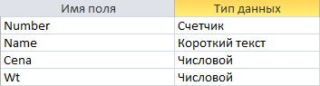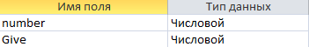
Рисунок –колонки входных баз данных.

1.4 Выходная информация

Выходной информацией в этой программе является отредактированная информация пользователя, которая идет на печать, а также информация, полученная при помощи конвертора и калькулятора.

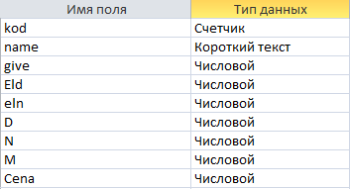
Рисунок –колонки выходной базы данных.
1.5 Описание алгоритма
Алгоритм программы представлен на Рисунке 1:
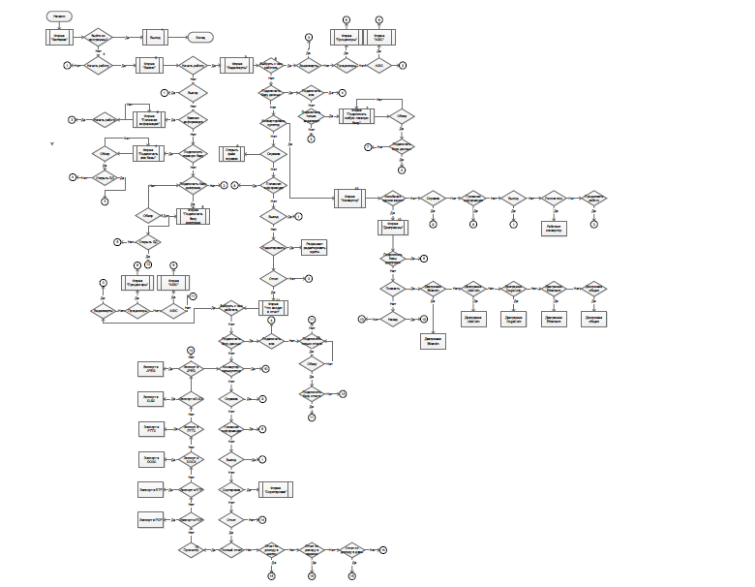
Рисунок 1 – алгоритм программы.

Таблица 1 – Описание алгоритма
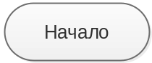 | - начало алгоритма
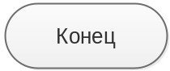 | - конец алгоритма
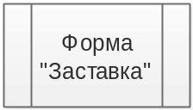 | - открытие формы «Приветствие»
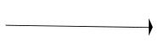 | Линия потока – отображает потоки данных и управления в алгоритме.
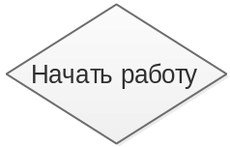 | Решение – блок выбора направления выполнения алгоритма в зависимости от некоторых условий. В результате проверки условия осуществляется выбор одного из нескольких возможных путей.
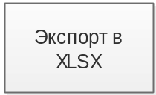 | Предопределенный процесс – блок описания процесса из одной или нескольких операций, описанных в отдельном модуле
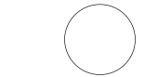 | Соединитель – указание связи между прерванными линиями потока, связывающими блоки.

Сначала открывается форма «Приветствие», где пользователь решает хочет ли он продолжить работу или выйти из программы. Если пользователь не захотел работать он нажимает кнопку «Выход» и выходит из программы, а если захотел работать, то нажимает кнопку «Начать работа» и переходим на информационную форму. В этой форме пользователь может прочитать важную информацию, которая ему понадобиться, или подключить сразу все базы данные во избежание проблем с работой программы. Также на этой форме пользователь сможет просмотреть справку программы, в которой расписаны все вкладки программы и написана информация о пользователе. Если пользователь не хочет этого делать можно начать на кнопку «Начать работа» и перейти на одну из главных форм. Пользователь попадет на форму где расположена информация о видеокартах, если его не интересует информация о видеокартах он может перейти на другие формы, на которых расположена информация о процессорах или ASIC. На всех этих формах имеются одинаковые возможности. Если пользователь не подключил базы данных в начале работы, он может сделать это сейчас. Пользователь может подключить отдельно базу того с чем он хочет работать, либо все базы сразу, как ему захочется. Информацию, которую, пользователь захочет распечатать может добавить на печать при помощи вкладки «Отчет», также из этой вкладки пользователь сможет просмотреть что он добавил. На главных формах пользователь сможет вернуться и прочитать важную информацию и просмотреть справку. Если пользователь кликнул на пункт меню с названием «Конвертор/калькулятор» он попадет на форму, в которой расположен конвертор и калькулятор.

2 Вычислительная система
2.1 Основные характеристики выбранного ПК
Программы была разработана на ПК, который имел следующие характеристики:
-Оперативная память – 6 Гб;
-Жесткий диск – 50 Мбайт;
-Дисплей - 1366 х 1024 пикселей;
-Процессор – Intel core i3 1.9 Ghz;
-Видеокарта Nvidia Geforce 820m;

Минимальные системные требования данной программы:
- Процессор: Intel pentium;
- Оперативная память: 64Мб;
- Дисплей, поддерживающий расширение экрана 800х600;
- не менее 100 Мб свободного места;
- Интегрированная видеокарта;

2.2 Характеристика программных средств
2.2.1 Операционная система
Операционная система — базовый комплекс компьютерных программ, обеспечивающий управление аппаратными средствами компьютера, работу с файлами, ввод и вывод данных, а также выполнение прикладных программ и утилит.
Для пользователя ОС предоставляет пользовательский интерфейс. В DOS весь интерфейс заключался в командной строке. В Windows понятие интерфейса много шире - это и графическая оболочка, и стандартные диалоги (например, открыть или сохранить файл), и ряд иных, иногда не вполне очевидных для пользователя вещей.
Для программ ОС предоставляет элементы пользовательского интерфейса. Кроме того, если речь идет о многозадачной системе, то в ее компетенцию входит распределение ресурсов компьютера между программами. В данном случае под ресурсами следует понимать прежде всего процессорное время - ОС должна следить за тем, чтобы ни одна из программ не монополизировала все ресурсы и не конфликтовала с другими запущенными приложениями.
Программы была написана на операционной системе Windows 10.
2.2.2 Система программирования
Данная программа реализована в среде программирования высокого уровня Delphi, так как она прекрасно подходит для реализации поставленной задачи. Помимо этого, Delphi 7 отлично подходит для работы с базами данных. В нем присутствуют всевозможное настройки. Он имеет удобный и простой интерфейс. Использовались вкладки Standard, Additional, Win32, Dialogs, System, Data Access, Data Controls, BDE, ADO, FastReport 6.0, FastReport 6.0 exports.

3 Описание программы
3.1 Описание компонентов
Данный программный продукт реализован в среде программирования Delphi. Описание компонентов, использованных в программе:

Компоненты формы «Заставка» представлены в таблице 2.
Таблица 2 – Компоненты формы «Заставка»
Компонент | Описание
Button1 | Кнопка, предназначенная для старта программы.
Button2 | Кнопка, предназначенная для выхода из программы.
Image1 | Предназначен для вставки изображения на форме.

Компоненты формы «Важно» представлены в таблице 3.
Таблица 3 – Компоненты формы «Важно»
Компонент | Описание
Panel1 | Панель, которая содержит в себе компоненты.
BitBtn4 | Кнопка, предназначенная для перехода на форму с важной информацией.
Button1 | Кнопка, предназначенная для подключения всех баз данных.
Button2 | Кнопка, предназначенная для подключения баз данных диаграмм.
CheckBox1 | Компонент, который проверяет была ли нажата кнопка «BitBtn».
Label1 | Компонент, который содержит в себе текст.
StatusBar1 | Компонент, который содержит в себе информацию о разработчике, дате и времени.
MainMenu1 | Главное меню программы, также содержит следующие компоненты:
N1 | Кнопка, предназначенная для начала роботы программы.
N2 | Кнопка, которая вызывает справку программы.
N3 | Кнопка, предназначенная для выхода из программы.

Компоненты формы «Видеокарты» представлены в таблице 4.
Таблица 4 – Компоненты формы «Видеокарты»
Компонент | Описание
Panel1 | Панель, которая содержит в себе компоненты.
Edit1 | Компонент, предназначенный для ввода текста и поиска.
Компонент | Описание
DBEdit1 | Невидимый компонент, предназначен для отображение строки при поиске.
Label1 | Компонент, который содержит в себе текст.
Panel2 | Панель, которая содержит в себе компоненты.
Button1 | Кнопка, предназначенная для разрешения возможности редактировать Edit1 и Edit2.
CheckBox1 | Компонент, который проверяет была ли открыта форма «Видеокарты».
DBGrid1 | Компонент, который отображает базу данных.
Edit2 | Компонент, предназначенный для ввода информации о затратах энергии.
Edit3 | Компонент, предназначенный для ввода информации о затратах энергии.
Label2 | Компонент, который содержит в себе текст.
Label3 | Компонент, который содержит в себе текст.
Label4 | Компонент, который содержит в себе текст.
Panel3 | Панель, которая содержит в себе компоненты.
DBGrid2 | Компонент, который отображает базу данных.
Splitter | Компонент, который разграничивает DBGrid1 и DBGrid2,
StatusBar1 | Компонент, который содержит в себе информацию о разработчике, дате и времени.
ADOQuery1 | Компонент, который хранит информацию базы данных.
ADOQuery2 | Компонент, который хранит информацию базы данных.
ADOConnection1 | Компонент, который подключает базу данных.
DataSource1 | Компонент, который связывает базу данных с DBGrid1.
DatoSource2 | Компонент, который связывает базу данных с DBGrid2.
MainMenu1 | Главное меню программы, также содержит следующие компоненты:
N11 | Кнопка, которая открывает форму на которой находится конвертор и калькулятор.
N12 | Содержит в себе следующие кнопки: N13, N14, ASIC1.
N13 | Кнопка, предназначенная для работы с видеокартами.
N14 | Кнопка, предназначенная для работы с процессорами.
ASIC1 | Кнопка, предназначенная для работы с ASIC.
N1 | Содержит в себе следующие кнопки: N6, N8.
N6 | Кнопка, предназначенная для подключения всех баз данных.
N8 | Кнопка, предназначенная для базы данных видеокарт.
N7 | Кнопка, предназначенная для просмотра выбранной информации.
Компонент | Описание
N2 | Содержит в себе следующие кнопки: N4, N7.
N4 | Кнопка, предназначенная для добавления выбранной информации в отчет.
N3 | Кнопка, которая вызывает справку программы.
N9 | Кнопка, предназначенная для перехода на форму с важной информацией.
N5 | Кнопка, предназначенная для выхода из программы.

Компоненты формы «Процессоры» представлены в таблице 5.
Таблица 5 – Компоненты формы «Процессоры»
Компонент | Описание
Panel1 | Панель, которая содержит в себе компоненты.
Edit1 | Компонент, предназначенный для ввода текста и поиска.
Label1 | Компонент, который содержит в себе текст.
Panel2 | Панель, которая содержит в себе компоненты.
Button1 | Кнопка, предназначенная для разрешения возможности редактировать Edit1 и Edit2.
DBEdit1 | Невидимый компонент, предназначен для отображение строки при поиске.
DBGrid1 | Компонент, который отображает базу данных.
Edit2 | Компонент, предназначенный для ввода информации о затратах энергии.
Edit3 | Компонент, предназначенный для ввода информации о затратах энергии.
Label2 | Компонент, который содержит в себе текст.
Label3 | Компонент, который содержит в себе текст.
Label4 | Компонент, который содержит в себе текст.
Panel3 | Панель, которая содержит в себе компоненты.
DBGrid2 | Компонент, который отображает базу данных.
StatusBar1 | Компонент, который содержит в себе информацию о разработчике, дате и времени.
Splitter | Компонент, который разграничивает DBGrid1 и DBGrid2,
ADOQuery1 | Компонент, который хранит информацию базы данных.
ADOQuery2 | Компонент, который хранит информацию базы данных.
ADOConnection1 | Компонент, который подключает базу данных.
DataSource1 | Компонент, который связывает базу данных с DBGrid1.
DatoSource2 | Компонент, который связывает базу данных с DBGrid2.
MainMenu1 | Главное меню программы, также содержит следующие компоненты:
N2 | Кнопка, предназначенная для работы с процессорами.
D1 | Содержит в себе следующие кнопки: N1, N2, ASIC1.
N1 | Кнопка, предназначенная для работы с видеокартами.
Компонент | Описание
ASIC1 | Кнопка, предназначенная для работы с ASIC.
N3 | Содержит в себе следующие кнопки: N4, N10.
N4 | Кнопка, предназначенная для подключения всех баз данных.
N10 | Кнопка, предназначенная для базы данных процессора.
N8 | Кнопка, которая открывает форму на которой находится конвертор и калькулятор.
N5 | Содержит в себе следующие кнопки: N6, N7.
N6 | Кнопка, предназначенная для добавления выбранной информации в отчет.
N7 | Кнопка, предназначенная для просмотра выбранной информации.
N11 | Кнопка, которая вызывает справку программы.
N12 | Кнопка, предназначенная для перехода на форму с важной информацией.
N9 | Кнопка, предназначенная для выхода из программы.

Компоненты формы «ASIC» представлены в таблице 6.
Таблица 6 – Компоненты формы «ASIC»
Компонент | Описание
Panel1 | Панель, которая содержит в себе компоненты.
Edit1 | Компонент, предназначенный для ввода текста и поиска.
Label1 | Компонент, который содержит в себе текст.
Panel2 | Панель, которая содержит в себе компоненты.
Button1 | Кнопка, предназначенная для разрешения возможности редактировать Edit1 и Edit2.
DBEdit1 | Невидимый компонент, предназначен для отображение строки при поиске.
DBGrid1 | Компонент, который отображает базу данных.
Edit2 | Компонент, предназначенный для ввода информации о затратах энергии.
Edit3 | Компонент, предназначенный для ввода информации о затратах энергии.
Label2 | Компонент, который содержит в себе текст.
Label3 | Компонент, который содержит в себе текст.
Label4 | Компонент, который содержит в себе текст.
Splitter | Компонент, который разграничивает DBGrid1 и DBGrid2,
Panel3 | Панель, которая содержит в себе компоненты.
DBGrid2 | Компонент, который отображает базу данных.
StatusBar1 | Компонент, который содержит в себе информацию о разработчике, дате и времени.
Компонент | Описание
ADOQuery1 | Компонент, который хранит информацию базы данных.
ADOQuery2 | Компонент, который хранит информацию базы данных.
ADOConnection1 | Компонент, который подключает базу данных.
DataSource1 | Компонент, который связывает базу данных с DBGrid1.
DatoSource2 | Компонент, который связывает базу данных с DBGrid2.
PopupMenu1 | Компонент, содержащий в себе кнопку N13.
N13 | Кнопка, которая копирует выбранный текст.
MainMenu1 | Главное меню программы, также содержит следующие компоненты:
N1 | Содержит в себе следующие кнопки: N4, N5, ASIC1.
N4 | Кнопка, предназначенная для работы с видеокартами.
N5 | Кнопка, предназначенная для работы с процессорами.
ASIC1 | Кнопка, предназначенная для работы с ASIC.
N2 | Содержит в себе следующие кнопки: N10, ASIC2.
N10 | Кнопка, предназначенная для подключения всех баз данных.
ASIC2 | Кнопка, предназначенная для базы данных ASIC.
N6 | Кнопка, которая открывает форму на которой находится конвертор и калькулятор.
N7 | Содержит в себе следующие кнопки: N8 N9.
N8 | Кнопка, предназначенная для добавления выбранной информации в отчет.
N9 | Кнопка, предназначенная для просмотра выбранной информации.
N11 | Кнопка, которая вызывает справку программы.
N12 | Кнопка, предназначенная для перехода на форму с важной информацией.
N3 | Кнопка, предназначенная для выхода из программы.

Компоненты формы «Диаграмма DogeCoin» представлены в таблице 7.
Таблица 7 – Компоненты формы «Диаграмма DogeCoin»
Компонент | Описание
DBChart1 | Компонент, который отображает данные базы в виде диаграммы.
CheckBox1 | Компонент, который проверяет была ли подключена база данных.
DataSource1 | Компонент, который связывает базу данных с DBChart1.
ADOTable1 | Компонент, который хранит информацию базы данных.
Con1 | Компонент, который подключает базу данных.
Panel1 | Панель, которая содержит в себе компоненты.
Button1 | Кнопка, которая возвращает пользователя назад к выбору диаграмм.

Компоненты формы «Диаграмма Ethereum» представлены в таблице 8.
Таблица 8 – Компоненты формы «Диаграмма Ethereum»
Компонент | Описание
DBChart1 | Компонент, который отображает данные базы в виде диаграммы.
CheckBox1 | Компонент, который проверяет была ли подключена база данных.
DataSource1 | Компонент, который связывает базу данных с DBChart1.
ADOTable1 | Компонент, который хранит информацию базы данных.
Con1 | Компонент, который подключает базу данных.
Panel1 | Панель, которая содержит в себе компоненты.
Button1 | Кнопка, которая возвращает пользователя назад к выбору диаграмм.

Компоненты формы «Диаграмма Bitecoin» представлены в таблице 9.
Таблица 9 – Компоненты формы «Диаграмма Bitecoin»
Компонент | Описание
DBChart1 | Компонент, который отображает данные базы в виде диаграммы.
CheckBox1 | Компонент, который проверяет была ли подключена база данных.
DataSource1 | Компонент, который связывает базу данных с DBChart1.
ADOTable1 | Компонент, который хранит информацию базы данных.
Con1 | Компонент, который подключает базу данных.
Panel1 | Панель, которая содержит в себе компоненты.
Button1 | Кнопка, которая возвращает пользователя назад к выбору диаграмм.

Компоненты формы «Диаграмма LiteCoin» представлены в таблице 10.
Таблица 10 – Компоненты формы «Диаграмма LiteCoin»
Компонент | Описание
DBChart1 | Компонент, который отображает данные базы в виде диаграммы.
Компонент | Описание
CheckBox1 | Компонент, который проверяет была ли подключена база данных.
DataSource1 | Компонент, который связывает базу данных с DBChart1.
ADOTable1 | Компонент, который хранит информацию базы данных.
Con1 | Компонент, который подключает базу данных.
Panel1 | Панель, которая содержит в себе компоненты.
Button1 | Кнопка, которая возвращает пользователя назад к выбору диаграмм.

Компоненты формы «Общая диаграмма» представлены в таблице 11.
Таблица 11 – Компоненты формы «Общая диаграмма»
Компонент | Описание
Panel1 | Панель, которая содержит в себе компоненты.
DBChart1 | Компонент, который отображает данные базы в виде диаграммы.
CheckBox1 | Компонент, который проверяет была ли подключена база данных.
DataSource1 | Компонент, который связывает базу данных с DBChart1.
ADOTable1 | Компонент, который хранит информацию базы данных.
ADOTable2 | Компонент, который хранит информацию базы данных.
ADOTable3 | Компонент, который хранит информацию базы данных.
ADOTable4 | Компонент, который хранит информацию базы данных.
Con1 | Компонент, который подключает базу данных.
Panel2 | Панель, которая содержит в себе компоненты.
Button1 | Кнопка, которая возвращает пользователя назад к выбору диаграмм.

Компоненты формы «Диаграмма» представлены в таблице 12.
Таблица 12 – Компоненты формы «Диаграмма»
Компонент | Описание
Panel1 | Панель, которая содержит в себе компоненты.
Bevel1 | Компонент, назначение которого чисто декоративное.
Button1 | Кнопка, которая открывает выбранную диаграмму.
Button2 | Кнопка, которая возвращает пользователя назад к конвертору и калькулятору.
ComboBox1 | Компонент, который представляет себя как выпадающий список.
MainMenu1 | Главное меню программы, также содержит следующие компоненты:
N1 | Кнопка, предназначенная для базы данных диаграмм.

Компоненты формы «Полезная информация» представлены в таблице 13.
Таблица 13 – Компоненты формы «Полезная информация»
Компонент | Описание
BitBtn1 | Кнопка, предназначенная для начала роботы программы.
BitBtn2 | Кнопка, предназначенная для продолжения роботы программы.
CheckBox1 | Компонент, который проверяет были ли открыта форма «Полезная информация».
Компонент | Описание
CheckBox2 | Компонент, который проверяет перешел ли на форму «Полезная информация» с формы «Важно».
Label1 | Компонент, который содержит в себе текст.
Label2 | Компонент, который содержит в себе текст.
Label3 | Компонент, который содержит в себе текст.
Label4 | Компонент, который содержит в себе текст.
Label5 | Компонент, который содержит в себе текст.
Label6 | Компонент, который содержит в себе текст.
StatusBar1 | Компонент, который содержит в себе информацию о разработчике, дате и времени.

Компоненты формы «Открыть базу данных Процессора» представлены в таблице 14.
Таблица 14 – Компоненты формы «Открыть базу данных Процессора»
Компонент | Описание
Button1 | Кнопка, предназначенная для выбора базы данных.
Button2 | Кнопка, предназначенная для открытия базы данных.
Edit1 | Компонент, предназначенный для отображения пути базы данных.
Label1 | Компонент, который содержит в себе текст.
OpenDialog1 | Компонент, который указывает файл, с которым пользователь хочет работать.

Компоненты формы «Открыть базу данных Видеокарт» представлены в таблице 15.
Таблица 15 – Компоненты формы «Открыть базу данных Видеокарт»
Компонент | Описание
Button1 | Кнопка, предназначенная для выбора базы данных.
Button2 | Кнопка, предназначенная для открытия базы данных.
Edit1 | Компонент, предназначенный для отображения пути базы данных.
Компонент | Описание
Label1 | Компонент, который содержит в себе текст.
OpenDialog1 | Компонент, который указывает файл, с которым пользователь хочет работать.

Компоненты формы «Открыть базу данных ASIC» представлены в таблице 16.
Таблица 16 – Компоненты формы «Открыть базу данных ASIC»
Компонент | Описание
Button1 | Кнопка, предназначенная для выбора базы данных.
Button2 | Кнопка, предназначенная для открытия базы данных.
Edit1 | Компонент, предназначенный для отображения пути базы данных.
Label1 | Компонент, который содержит в себе текст.
OpenDialog1 | Компонент, который указывает файл, с которым пользователь хочет работать.

Компоненты формы «Подключить все базы» представлены в таблице 17.
Таблица 17 – Компоненты формы «Подключить все базы»
Компонент | Описание
Button1 | Кнопка, предназначенная для выбора базы данных.
Button2 | Кнопка, предназначенная для открытия базы данных.
Edit1 | Компонент, предназначенный для отображения пути базы данных.
Label1 | Компонент, который содержит в себе текст.
OpenDialog1 | Компонент, который указывает файл, с которым пользователь хочет работать.

Компоненты формы «Подключить базы диаграмм» представлены в таблице 18.
Таблица 18 – Компоненты формы «Подключить базы диаграмм»
Компонент | Описание
Button1 | Кнопка, предназначенная для выбора базы данных.
Button2 | Кнопка, предназначенная для открытия базы данных.
Edit1 | Компонент, предназначенный для отображения пути базы данных.
Label1 | Компонент, который содержит в себе текст.
OpenDialog1 | Компонент, который указывает файл, с которым пользователь хочет работать.

Компоненты формы «Подключить базу отчета» представлены в таблице 19.
Таблица 19 – Компоненты формы «Подключить базу отчета»
Компонент | Описание
Button1 | Кнопка, предназначенная для выбора базы данных.
Компонент | Описание
Button2 | Кнопка, предназначенная для открытия базы данных.
Edit1 | Компонент, предназначенный для отображения пути базы данных.
Label1 | Компонент, который содержит в себе текст.
OpenDialog1 | Компонент, который указывает файл, с которым пользователь хочет работать.

Компоненты формы «Отчет» представлены в таблице 20.
Таблица 20 – Компоненты формы «Отчет»
Компонент | Описание
frxDBDataset1 | Компонент, предназначенная для связывания с компонентом «DataSource».
frxPreview1 | Компонент, который отображает отчет.
frxReport1 | Компонент, который содержит настройки отчета.
frxReport2 | Компонент, который содержит настройки отчета.
frxReport3 | Компонент, который содержит настройки отчета.
frxReport4 | Компонент, который содержит настройки отчета.

Компоненты формы «Сортировка» представлены в таблице 21.
Таблица 21 – Компоненты формы «Сортировка»
Компонент | Описание
CheckBox1 | Компонент, который сортирует по колонке «Цена»
CheckBox2 | Компонент, который сортирует по колонке «Доход»
CheckBox3 | Компонент, который сортирует по колонке «Энергии с 22:00 до 17:00»
CheckBox4 | Компонент, который сортирует по колонке «Энергии с 17:00 до 22:00»
CheckBox5 | Компонент, который сортирует по колонке «Прибыль в день без учета цены»
CheckBox6 | Компонент, который сортирует по колонке «Прибыль в неделю без учета цены»
CheckBox7 | Компонент, который сортирует по колонке «Прибыль в месяц без учета цены»
CheckBox8 | Компонент, который сортирует по колонке «Без сортировки»

Компоненты формы «Что входит в отчет» представлены в таблице 22.
Таблица 22 – Компоненты формы «Что входит в отчет»
Компонент | Описание
Panel2 | Панель, которая содержит в себе компоненты.
CheckBox1 | Компонент, который проверяет подключена ли база данных.
DBGrid1 | Компонент, который отображает базу данных.
StatusBar1 | Компонент, который содержит в себе информацию о разработчике, дате и времени.
frxDOCXExport | Компонент, который импортирует отчет в формат «DOCX».
frxJPEGExport | Компонент, который импортирует отчет в формат «JPEG».
frxPDFExport | Компонент, который импортирует отчет в формат «PDF».
frxPPTXExport | Компонент, который импортирует отчет в формат «PPTX».
frxRTFExport | Компонент, который импортирует отчет в формат «RTF».
frxXLSXExport | Компонент, который импортирует отчет в формат «XLSX».
DataSource1 | Компонент, который связывает базу данных с DBCGrid1.
Con1 | Компонент, который подключает базу данных.
AdoQuery1 | Компонент, который хранит информацию базы данных.
MainMenu1 | Главное меню программы, также содержит следующие компоненты:
N1 | Содержит в себе следующие кнопки: N4, N5, ASIC1.
N4 | Кнопка, предназначенная для работы с видеокартами.
N5 | Кнопка, предназначенная для работы с процессорами.
ASIC1 | Кнопка, предназначенная для работы с ASIC.
N2 | Содержит в себе следующие кнопки: N11, N12.
N11 | Кнопка, предназначенная для подключения всех баз данных.
N12 | Кнопка, предназначенная для подключения баз только отчета.
N6 | Кнопка, которая открывает форму на которой находится конвертор и калькулятор.
N7 | Содержит в себе следующие кнопки: N8, N14, N15, N16.
N8 | Содержит в себе следующие кнопки: N10, PDF2, RTF3, DOCX1, PPTX1, XLSX3, JPEG3 .
N10 | Кнопка, предназначенная для просмотра полного отчета.
PDF2 | Кнопка, предназначенная для импорта в формат «PDF».
RTF3 | Кнопка, предназначенная для импорта в формат «RTF».
PPTX1 | Кнопка, предназначенная для импорта в формат «PPTX».
DOCX1 | Кнопка, предназначенная для импорта в формат «DOCX».
Компонент | Описание
XLSX3 | Кнопка, предназначенная для импорта в формат «XLSX3».
JPEG3 | Кнопка, предназначенная для импорта в формат «JPEG3».
N14 | Содержит в себе следующие кнопки: N17, N18, RTF2, N19, N20, XLSX2, JPEG2 .
N17 | Кнопка, предназначенная для просмотра отчета по доходу в месяц.
N18 | Кнопка, предназначенная для импорта в формат «PDF».
RTF2 | Кнопка, предназначенная для импорта в формат «RTF».
N19 | Кнопка, предназначенная для импорта в формат «DOCX».
N20 | Кнопка, предназначенная для импорта в формат «PPTX».
XLSX2 | Кнопка, предназначенная для импорта в формат «XLSX3».
JPEG2 | Кнопка, предназначенная для импорта в формат «JPEG3».
N15 | Содержит в себе следующие кнопки: N21, PDF3, RTF4, DOCX2, PPTX2, XLSX4, JPEG4 .
N21 | Кнопка, предназначенная для просмотра отчета по доходу в неделю.
PDF3 | Кнопка, предназначенная для импорта в формат «PDF».
RTF4 | Кнопка, предназначенная для импорта в формат «RTF».
DOCX2 | Кнопка, предназначенная для импорта в формат «DOCX».
PPTX2 | Кнопка, предназначенная для импорта в формат «PPTX».
XLSX4 | Кнопка, предназначенная для импорта в формат «XLSX3».
JPEG4 | Кнопка, предназначенная для импорта в формат «JPEG3».
N16 | Содержит в себе следующие кнопки: N22, PDF4, RTF5, DOCX3, PPTX3, XLSX5, JPEG5 .
N22 | Кнопка, предназначенная для просмотра отчета по доходу в день.
PDF4 | Кнопка, предназначенная для импорта в формат «PDF».
RTF5 | Кнопка, предназначенная для импорта в формат «RTF».
DOCX3 | Кнопка, предназначенная для импорта в формат «DOCX».
PPTX3 | Кнопка, предназначенная для импорта в формат «PPTX».
XLSX5 | Кнопка, предназначенная для импорта в формат «XLSX3».
JPEG5 | Кнопка, предназначенная для импорта в формат «JPEG3».
N23 | Содержит в себе следующие кнопки: N9, N13,
N9 | Кнопка, предназначенная для удаление записи из базы данных.
N13 | Кнопка, предназначенная для запуска формы сортировки.
N25 | Кнопка, которая вызывает справку программы
N24 | Кнопка, предназначенная для перехода на форму с важной информацией.
N3 | Кнопка, предназначенная для выхода из программы.

Компоненты формы «DataModule3» представлены в таблице 23.
Таблица 23 – Компоненты формы «DataModule3»
Компонент | Описание
Timer1 | Компонент, предназначенный для отображения времени.
Timer2 | Компонент, предназначенный для отображения времени.
Timer3 | Компонент, предназначенный для отображения времени.
Timer4 | Компонент, предназначенный для отображения времени.
Timer5 | Компонент, предназначенный для отображения времени.
Timer6 | Компонент, предназначенный для отображения времени.

Компоненты формы «Конвертор» представлены в таблице 24.
Таблица 24 – Компоненты формы «Конвертор»
Компонент | Описание
Panel1 | Панель, которая содержит в себе компоненты.
Bevel1 | Компонент, содержит чисто декоративный характер.
Bevel2 | Компонент, содержит чисто декоративный характер.
Bevel3 | Компонент, содержит чисто декоративный характер.
Bevel4 | Компонент, содержит чисто декоративный характер.
BitBtn1 | Кнопка, предназначенная для расчёта данных.
Button1 | Кнопка, предназначенная для продолжения работы.
Button10 | Кнопка, которая пишет в поле цифру «9».
Button11 | Кнопка, которая пишет в поле цифру «0».
Button12 | Кнопка, которая пишет в поле знак «*».
Button13 | Кнопка, которая пишет в поле знак «/».
Button14 | Кнопка, которая пишет в поле знак «+».
Button15 | Кнопка, которая пишет в поле знак «-».
Button16 | Кнопка, которая пишет в поле знак «=».
Button17 | Кнопка, которая очищает поле данных.
Button18 | Кнопка, которая меняет знак «+/-».
Button19 | Кнопка, которая пишет в поле знак « . ».
Button6 | Кнопка, которая пишет в поле цифру «5».
Button2 | Кнопка, которая пишет в поле цифру «1».
Button3 | Кнопка, которая пишет в поле цифру «2».
Button4 | Кнопка, которая пишет в поле цифру «3».
Button5 | Кнопка, которая пишет в поле цифру «4».
Компонент | Описание
Button7 | Кнопка, которая пишет в поле цифру «6».
Button8 | Кнопка, которая пишет в поле цифру «7».
Button9 | Кнопка, которая пишет в поле цифру «8».
ComboBox1 | Компонент, который представляет себя как выпадающий список.
ComboBox2 | Компонент, который представляет себя как выпадающий список.
Edit1 | Компонент, предназначенный для отображения вводимых чисел.
Edit2 | Компонент, предназначенный для отображения вводимых чисел.
Label1 | Компонент, который содержит в себе текст.
Label2 | Компонент, который содержит в себе текст.
Label3 | Компонент, который содержит в себе текст.
Label4 | Компонент, который содержит в себе текст.
LabelEdit1 | Компонент, который содержит в себе текст и отображает полученные числа.
Timer1 | Компонент, предназначенный для передвижения текста.

3.2 Интерфейс программы
Интерфейс программы представлен двадцать двумя формами и дата модулем:
– Форма «Заставка», в соответствии с рисунком 2;

Рисунок 2 – Форма «Приветствие»
Форма «Приветствие» представлено такими компонентами как: Button1, Image1, Button2.

– Форма «Важно», в соответствии с рисунком 3;
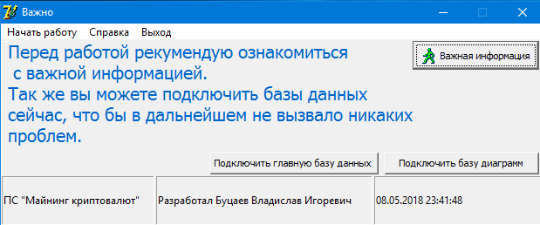
Рисунок 3 – Форма «Важно»

Форма «Важно» представлено такими компонентами как: Panel1, BitBtn4, Button1, Button2, CheckBox1, Label1, StatusBar1, MainMenu1.

– Форма «Полезная информация», в соответствии с рисунком 4;
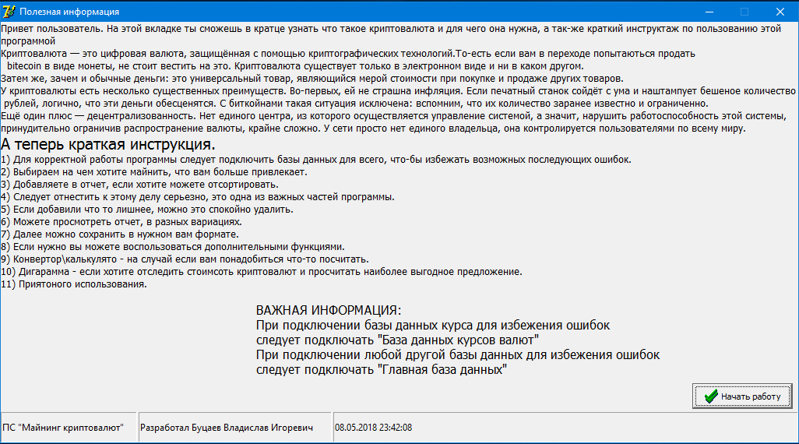
Рисунок 4 – Форма «Полезная информация»

Форма «Полезная информация» представлено такими компонентами как: BitBtn1, BitBtn2, CheckBox1, CheckBox2, Label1, Label2, Label3, Label4, Label5, Label6, StatusBar1.

– Форма «Видеокарты», в соответствии с рисунком 5;
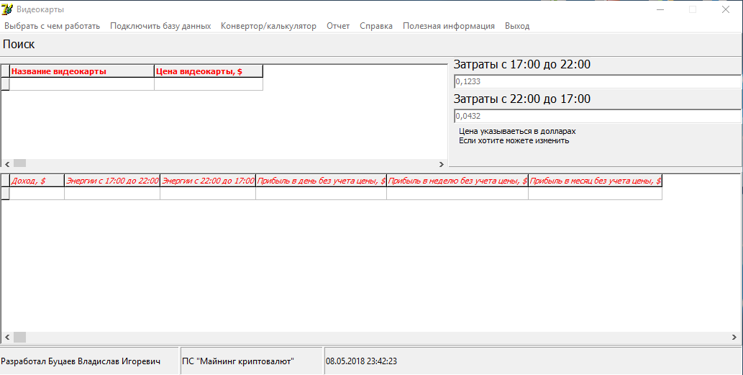
Рисунок 5 – Форма «Видеокарты»

Форма «Видеокарты» представлено такими компонентами как Panel1, DBEdit1, Edit1, Label1, Panel2, Button1, CheckBox1, DBGrid1, Edit2, Edit3, Label2, Label3, Label4, Panel3, DBGrid2, Splitter, StatusBar1, ADOQuery1, ADOQuery2, ADOConnection1, DataSource1, DatoSource2, MainMenu1.

– Форма «Процессоры», в соответствии с рисунком 6;
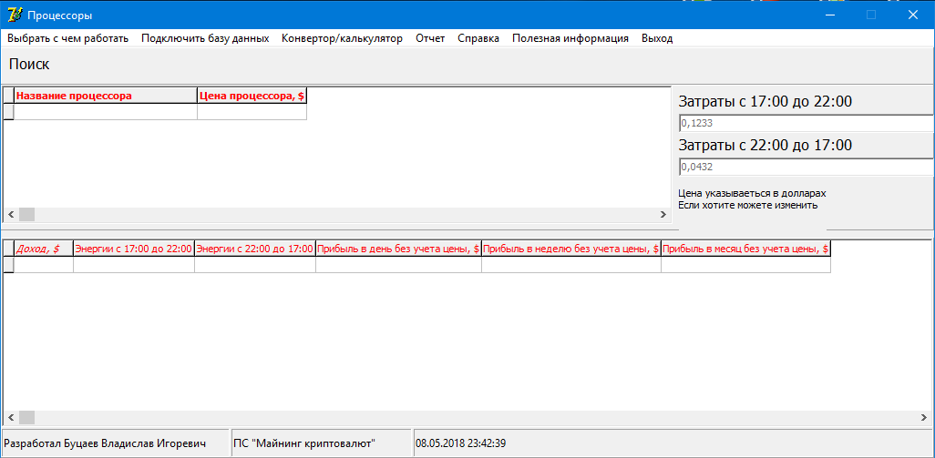
Рисунок 6 – Форма «Процессоры»

Форма «Процессоры» представлено такими компонентами как Panel1, DBEdit1, Edit1, Label1, Panel2, Button1, DBGrid1, Edit2, Edit3, Label2, Label3, Label4, Panel3, DBGrid2, Splitter, StatusBar1, ADOQuery1, ADOQuery2, ADOConnection1, DataSource1, DatoSource2, MainMenu1.

– Форма «ASIC», в соответствии с рисунком 7;
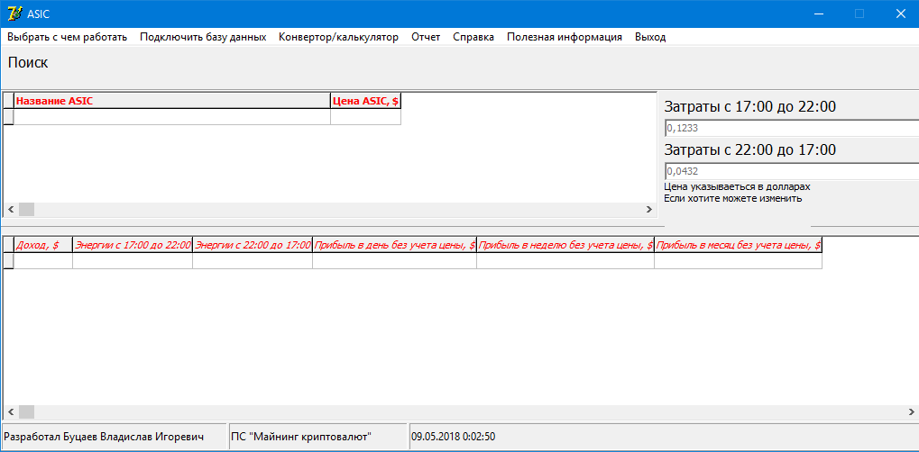
Рисунок 7 – Форма «ASIC»

Форма «ASIC» представлено такими компонентами как Panel1, DBEdit1, Edit1, Label1, Panel2, Button1, DBGrid1, Edit2, Edit3, Label2, Label3, Label4, Panel3, DBGrid2, Splitter, StatusBar1, ADOQuery1, ADOQuery2, ADOConnection1, DataSource1, DatoSource2, MainMenu1.

– Форма «Открыть базу данных Видеокарт», в соответствии с рисунком 8;
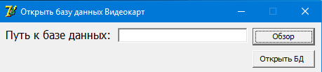
Рисунок 8 – Форма «Открыть базу данных Видеокарт»

Форма «Открыть базу данных Видеокарт» представлено такими компонентами как Button1, Button2, Edit1, Label1, OpenDialog1.

– Форма «Открыть базу данных Процессора», в соответствии с рисунком 9;
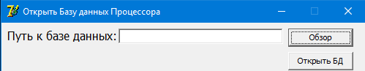

Рисунок 9 – Форма «Открыть базу данных Процессора»

Форма «Открыть базу данных Процессора» представлено такими компонентами как Button1, Button2, Edit1, Label1, OpenDialog1.

– Форма «Открыть базу данных ASIC», в соответствии с рисунком 10;
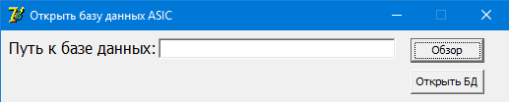
Рисунок 10 – Форма «Открыть базу данных ASIC»

Форма «Открыть базу данных ASIC» представлено такими компонентами как Button1, Button2, Edit1, Label1, OpenDialog1.

– Форма «Подключить все базы», в соответствии с рисунком 11;
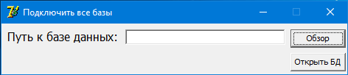
Рисунок 11 – Форма «Подключить все базы»

Форма «Подключить все базы» представлено такими компонентами как Button1, Button2, Edit1, Label1, OpenDialog1.

– Форма «Подключить базы диаграмм», в соответствии с рисунком 12;
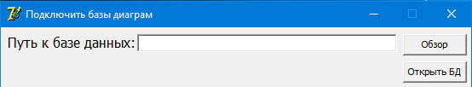
Рисунок 12 – Форма «Подключить базы диаграмм»

Форма «Подключить все базы» представлено такими компонентами как Button1, Button2, Edit1, Label1, OpenDialog1.

– Форма «Конвертор», в соответствии с рисунком 13;
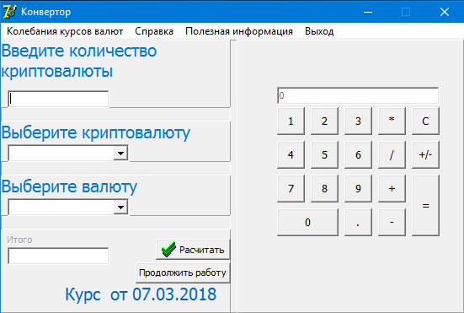
Рисунок 13 – Форма «Конвертор»
Форма «Конвертор» представлено такими компонентами как Panel1, Bevel1, Bevel2, Bevel3, Bevel4, BitBtn1, Button1, Button10, Button11, Button12, Button13, Button14, Button15, Button16, Button17, Button18, Button19, Button2, Button3, Button4, Button5, Button6, Button7, Button8, Button9, ComboBox1, ComboBox2, Edit1, Edit2, Label1, Label2, Label3, Label4, LabelEdit1, Timer1.

– Форма «Диаграмма», в соответствии с рисунком 14;
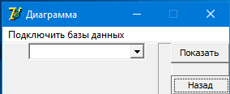
Рисунок 14 – Форма «Диаграмма»

Форма «Диаграмма» представлено такими компонентами как Panel1, Bevel1, Button1, Button2, ComboBox1, MainMenu1.

– Форма «Диаграмма BiteCoin», в соответствии с рисунком 15;
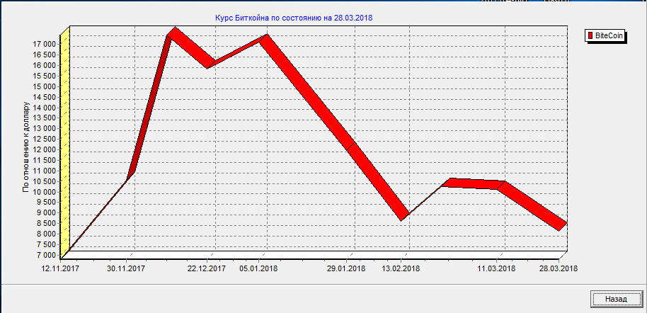
Рисунок 15 – Форма «Диаграмма BiteCoin»

Форма «Диаграмма BiteCoin» представлено такими компонентами как DBChart1, CheckBox1, DataSource1, ADOTable1, Con1, Panel1, Button1.

– Форма «Диаграмма LiteCoin», в соответствии с рисунком 16;
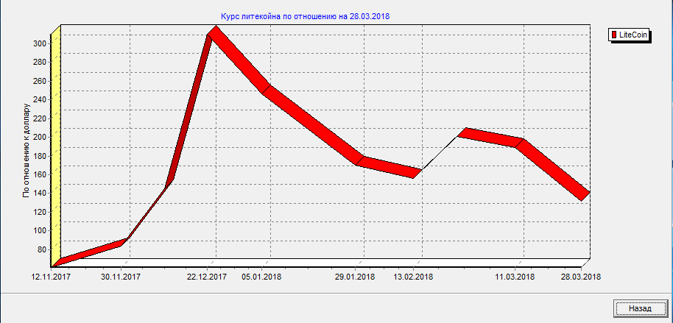
Рисунок 16 – Форма «Диаграмма LiteCoin»

Форма «Диаграмма LiteCoin» представлено такими компонентами как DBChart1, CheckBox1, DataSource1, ADOTable1, Con1, Panel1, Button1.

– Форма «Диаграмма DogeCoin», в соответствии с рисунком 17;
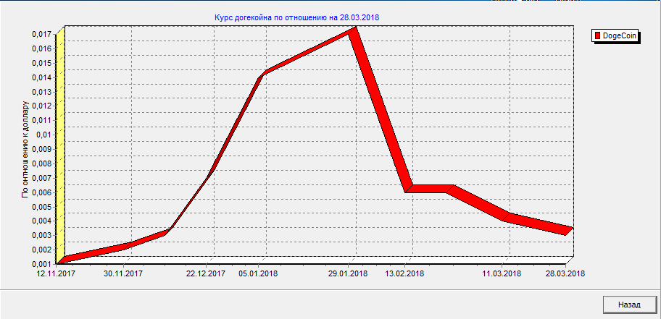
Рисунок 17 – Форма «Диаграмма DogeCoin»

Форма «Диаграмма DogeCoin» представлено такими компонентами как DBChart1, CheckBox1, DataSource1, ADOTable1, Con1, Panel1, Button1.

– Форма «Диаграмма Ethereum», в соответствии с рисунком 18;
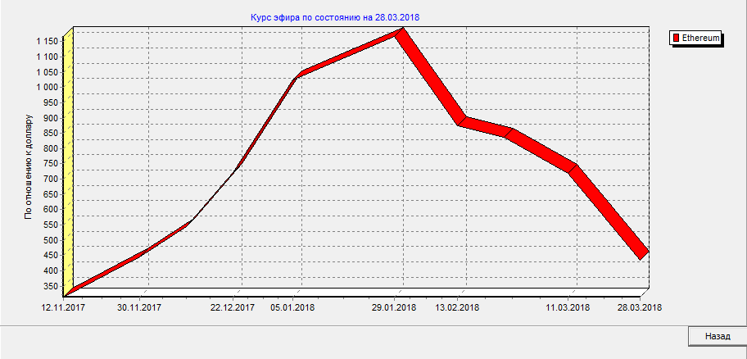
Рисунок 18 – Форма «Диаграмма Ethereum»

Форма «Диаграмма Ethereum» представлено такими компонентами как DBChart1, CheckBox1, DataSource1, ADOTable1, Con1, Panel1, Button1.

– Форма «Общая диаграмма», в соответствии с рисунком 19;
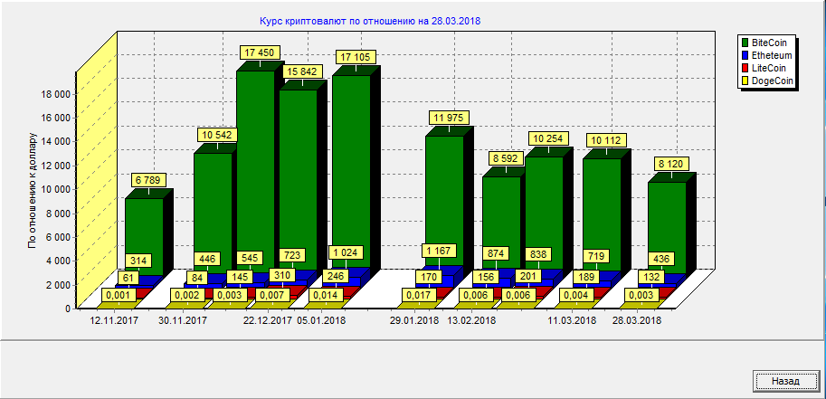
Рисунок 19 – Форма «Общая диаграмма»

Форма «Диаграмма Ethereum» представлено такими компонентами как DBChart1, CheckBox1, DataSource1, ADOTable1, ADOTable2, ADOTable3, ADOTable4, Con1, Panel1, Button1.

– Форма «Что входит в отчет», в соответствии с рисунком 20;
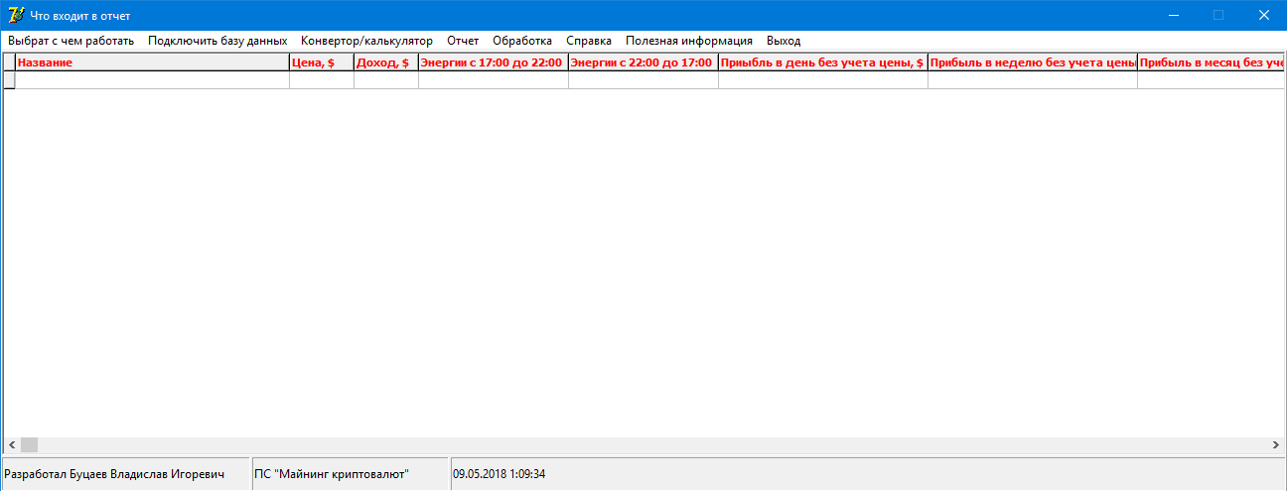
Рисунок 20 – Форма «Что входит в отчет»

Форма «Что входит в отчет» представлено такими компонентами как Panel2, CheckBox1, DBGrid1, StatusBar1, frxDOCXExport, frxJPEGExport, frxPDFExport,, rxPPTXExport, frxRTFExport, frxXLSXExport, DataSource1, Con1, AdoQuery1, MainMenu1.

– Форма «Подключить базу отчета», в соответствии с рисунком 21;
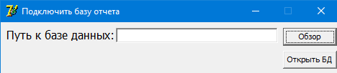
Рисунок 21 – Форма «Что входит в отчет»

Форма «Подключить базу отчета» представлено такими компонентами как Panel1, Bevel1, Button1, Button2, ComboBox1, MainMenu1.

– Форма «Сортировка», в соответствии с рисунком 22;
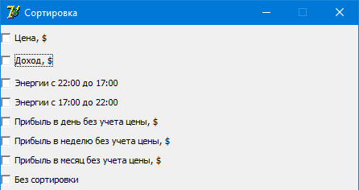
Рисунок 22 – Форма «Сортировка»

Форма «Подключить базу отчета» представлено такими компонентами как CheckBox1, CheckBox2, CheckBox3, CheckBox4, ComboBox5, CheckBox6, CheckBox7, CheckBox8.

– Форма «Отчет», в соответствии с рисунком 23;
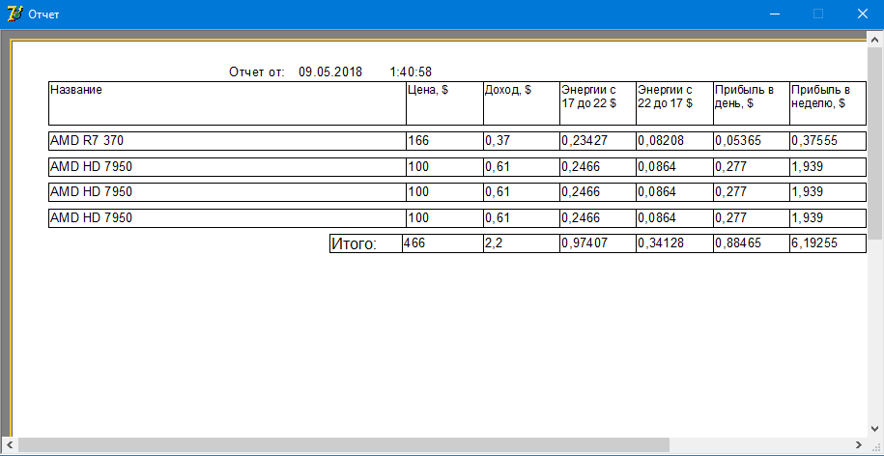
Рисунок 23 – Форма «Отчет»
Форма «Подключить базу отчета» представлено такими компонентами как frxDBDataset1, frxPreview1, frxReport1, frxReport2, frxReport3, frxReport4.

3.3 Описание процедур и функций
Таблица 25- Процедуры и функции программы
Процедуры | Описание
TForm1.FormActivate(Sender: TObject); | Процедура служит для настроек программы.
TForm1.BitBtn4Click(Sender: TObject); | Процедура служит для открытия форму с важной информацией.
TForm1.N2Click(Sender: TObject); | Процедура служит для открытия файла справки.
TForm1.N1Click(Sender: TObject); | Процедура служит для старта работы программы.
TForm1.N3Click(Sender: TObject); | Процедура служит для выхода из программы.
TForm1.Button1Click(Sender: TObject); | Процедура служит для открытия формы подключения баз данных.
TForm1.Button2Click(Sender: TObject); | Процедура служит для открытия формы подключения баз данных диаграмм.
TForm2.N3Click(Sender: TObject); | Процедура служит для выхода из программы.
TForm1.N17Click(Sender: TObject); | Процедура служит для открытия файла справки.
TForm2.Edit1Change(Sender: TObject); | Процедура служит для поиска в базе данных.
TForm2.N4Click(Sender: TObject); | Процедура служит для переноса данных из одного DBGrid в другой.
TForm2.DBEdit1Change(Sender: TObject); | Процедура служит для поиска в базе данных.
TForm2.N11Click(Sender: TObject); | Процедура служит для перехода на форму «Конвертор».
TForm2.FormActivate(Sender: TObject); | Процедура служит для настроек программы.
TForm2.N13Click(Sender: TObject); | Процедура служит для перехода на форму «Видеокарты».
TForm2.N14Click(Sender: TObject); | Процедура служит для перехода на форму «Процессоры».
TForm2.ASIC1Click(Sender: TObject); | Процедура служит для перехода на форму «ASIC».
TForm2.N7Click(Sender: TObject); | Процедура служит для перехода на форму «Что входит в отчет».
TForm2.N8Click(Sender: TObject); | Процедура служит для перехода на форму «Подключить базу видеокарт".
TForm2.ADOQuery4CalcFields (DataSet) | Процедура служит расчета данных в столбах.
TForm2.Button1Click(Sender: TObject); | Процедура, которая делать эдиты рабочими.
Процедуры | Описание
TForm2.N6Click(Sender: TObject); | Процедура служит для перехода на форму «Подключить все базы».
TForm2.Edit3KeyPress(Sender: TObject; var Key: Char); | Процедура которая ограничивает возможности эдита.
TForm2.Edit2KeyPress(Sender: TObject; var Key: Char); | Процедура, которая ограничивает возможности эдита.
TForm2.FormCreate(Sender: TObject); | Процедура служит для настроек программы.
TForm2.Edit2KeyDown(Sender: TObject; var Key: Word;  Shift: TShiftState); | Процедура которая ограничивает возможности эдита.
TForm2.Edit3KeyDown(Sender: TObject; var Key: Word;  Shift: TShiftState); | Процедура которая ограничивает возможности эдита.
TDataModule3.Timer1Timer(Sender: TObject); | Процедура которая выводи время и дату на экран.
TDataModule3.Timer2Timer(Sender: TObject); | Процедура которая выводи время и дату на экран.
TDataModule3.Timer3Timer(Sender: TObject); | Процедура которая выводи время и дату на экран.
TDataModule3.Timer4Timer(Sender: TObject); | Процедура которая выводи время и дату на экран.
TDataModule3.Timer5Timer(Sender: TObject); | Процедура которая выводи время и дату на экран.
TDataModule3.Timer6Timer(Sender: TObject); | Процедура которая выводи время и дату на экран.
TForm4.BitBtn1Click(Sender: TObject); | Процедура которая начинает работу программы.
TForm4.FormActivate(Sender: TObject); | Процедура служит для настроек программы.
TForm4.BitBtn2Click(Sender: TObject); | Процедура которая продолжает работу программы.
TForm5.BitBtn1Click(Sender: TObject); | Процедура предназначенная для работы в конверторе.
TForm5.FormActivate(Sender: TObject); | Процедура служит для настроек программы.
TForm5.Edit1KeyPress(Sender: TObject; var Key: Char); | Процедура которая ограничивает возможности эдита.
TForm5.Timer1Timer(Sender: TObject); | Процедура которая отвечает за движущийся текст.
TForm5.Button1Click(Sender: TObject); | Процедура которая продолжает работу программы.
Процедуры | Описание
TForm5.N2Click(Sender: TObject); | Процедура служит для выхода из программы.
TForm5.N1Click(Sender: TObject); | Процедура служит для перехода на форму «Колебания курсов валют».
TForm5.Button2Click(Sender: TObject); | Процедура которая вставляет в вт символ «1»
TForm5.Button3Click(Sender: TObject); | Процедура которая вставляет в едит символ «2»
TForm5.Button4Click(Sender: TObject); | Процедура которая вставляет в едит символ «3»
TForm5.Button5Click(Sender: TObject); | Процедура которая вставляет в едит символ «4»
TForm5.Button6Click(Sender: TObject); | Процедура которая вставляет в едит символ «5»
TForm5.Button7Click(Sender: TObject); | Процедура которая вставляет в едит символ «6»
TForm5.Button8Click(Sender: TObject); | Процедура которая вставляет в едит символ «7»
TForm5.Button9Click(Sender: TObject); | Процедура которая вставляет в едит символ «8»
TForm5.Button10Click(Sender: TObject); | Процедура которая вставляет в едит символ «9»
TForm5.Button11Click(Sender: TObject); | Процедура которая вставляет в едит символ «0»
TForm5.Button12Click(Sender: TObject); | Процедура которая вставляет в едит символ «*»
TForm5.Button13Click(Sender: TObject); | Процедура которая вставляет в едит символ «/»
TForm5.Button14Click(Sender: TObject); | Процедура которая вставляет в едит символ «+»
TForm5.Button15Click(Sender: TObject); | Процедура которая вставляет в едит символ «-»
TForm5.Button16Click(Sender: TObject); | Процедура которая выполняет расчеты.
TForm5.Button17Click(Sender: TObject); | Процедура которая очищает едит.
TForm5.Button18Click(Sender: TObject); | Процедура которая меняет знаки в едит «+\-»
TForm5.Button19Click(Sender: TObject); | Процедура которая вставляет в едит символ «.»
TForm5.N3Click(Sender: TObject); | Процедура служит для открытия файла справки.
TForm5.N4Click(Sender: TObject); | Процедура служит для открытия форму с важной информацией.
TForm6.Button1Click(Sender: TObject); | Процедура служит для перехода на форму «Конвертор»
TForm6.Button2Click(Sender: TObject); | Процедура служит для открытия выбранной диаграммы.
TForm6.N1Click(Sender: TObject); | Программы служит для перехода на форму «Подключить базу диаграмм».
TForm7.Button1Click(Sender: TObject); | Процедура которая стартует работу программы.
TForm7.Button2Click(Sender: TObject); | Процедура служит для выхода из программы.
TForm7.FormActivate(Sender: TObject); | Процедура служит для настроек программы.
TForm8.Button1Click(Sender: TObject); | Процедура служит для возвращения на форму «Ди.»
Процедуры | Описание
TForm8.Button1Click(Sender: TObject); | Процедура служит для возвращения пользователя на форму «Диаграмма».
TForm9.Button1Click(Sender: TObject); | Процедура служит для возвращения пользователя на форму «Диаграмма».
TForm10.Button1Click(Sender: TObject); | Процедура служит для возвращения пользователя на форму «Диаграмма».
TForm11.Button1Click(Sender: TObject); | Процедура служит для возвращения пользователя на форму «Диаграмма».
TForm12.N4Click(Sender: TObject); | Процедура служит для перехода на форму «Видеокарты».
TForm12.N5Click(Sender: TObject); | Процедура служит для перехода на форму «Процессоры».
TForm12.ASIC1Click(Sender: TObject); | Программы служит для перехода на форму «ASIC».
TForm12.N3Click(Sender: TObject); | Процедура служит для выхода из программы.
TForm12.N6Click(Sender: TObject); | Процедура служит для перехода на форму «Конвертор».
TForm12.N9Click(Sender: TObject); | Процедура служит удаление записи из DBGrid.
TForm12.PDF1Click(Sender: TObject); | Процедура служит для импорта в PDF.
TForm12.RTF1Click(Sender: TObject); | Процедура служит для импорта в RTF.
TForm12.N12Click(Sender: TObject); | Процедура служит для перехода на форму «Подключить базу данных отчета».
TForm12.N11Click(Sender: TObject); | Процедура служит для перехода на форму «Подключить все базы данных».
TForm12.N13Click(Sender: TObject); | Процедура служит для перехода на форму «Сортировка».
TForm12.N17Click(Sender: TObject); | Процедура служит для просмотра отчета.
TForm12.PPTX1Click(Sender: TObject); | Процедура служит для импорта в PPTX.
TForm12.XLSX1Click(Sender: TObject); | Процедура служит для импорта в XLSX.
TForm12.JPEG1Click(Sender: TObject); | Процедура служит для импорта в JPEG.
TForm12.N18Click(Sender: TObject); | Процедура служит для импорта в PDF.
TForm12.RTF2Click(Sender: TObject); | Процедура служит для импорта в RTF.
TForm12.N19Click(Sender: TObject); | Процедура служит для импорта в DOCX.
TForm12.XLSX2Click(Sender: TObject); | Процедура служит для импорта в XLSX.
TForm12.N20Click(Sender: TObject); | Процедура служит для импорта в PPTX.
Процедуры | Описание
TForm12.JPEG2Click(Sender: TObject); | Процедура служит для импорта в JPEG.
TForm12.PDF2Click(Sender: TObject); | Процедура служит для импорта в PDF.
TForm12.RTF3Click(Sender: TObject); | Процедура служит для импорта в RTF.
TForm12.DOCX1Click(Sender: TObject); | Процедура служит для импорта в DOCX.
TForm12.PTTX1Click(Sender: TObject); | Процедура служит для импорта в PPTX.
TForm12.XLSX3Click(Sender: TObject); | Процедура служит для импорта в XLSX.
TForm12.JPEG3Click(Sender: TObject); | Процедура служит для импорта в JPEG.
TForm12.PDF3Click(Sender: TObject); | Процедура служит для импорта в PDF.
TForm12.RTF4Click(Sender: TObject); | Процедура служит для импорта в RTF.
TForm12.DOCX2Click(Sender: TObject); | Процедура служит для импорта в DOCX.
TForm12.PTTX2Click(Sender: TObject); | Процедура служит для импорта в PPTX.
TForm12.XLSX4Click(Sender: TObject); | Процедура служит для импорта в XLSX.
TForm12.JPEG4Click(Sender: TObject); | Процедура служит для импорта в JPEG.
TForm12.PDF4Click(Sender: TObject); | Процедура служит для импорта в PDF.
TForm12.RTF5Click(Sender: TObject); | Процедура служит для импорта в RTF.
TForm12.DOCX3Click(Sender: TObject); | Процедура служит для импорта в DOCX.
TForm12.PTTX3Click(Sender: TObject); | Процедура служит для импорта в PPTX.
TForm12.XLSX5Click(Sender: TObject); | Процедура служит для импорта в XLSX.
TForm12.JPEG5Click(Sender: TObject); | Процедура служит для импорта в JPEG.
TForm12.N10Click(Sender: TObject); | Процедура служит для просмотра отчета.
TForm12.N21Click(Sender: TObject); | Процедура служит для просмотра отчета.
TForm12.N22Click(Sender: TObject); | Процедура служит для просмотра отчета.
TForm12.N24Click(Sender: TObject); | Процедура служит для перехода на форму «Полезная информация».
TForm12.N25Click(Sender: TObject); | Процедура служит для вызова справки программы.
TForm13.N1Click(Sender: TObject); | Процедура служит для перехода на форму «Видеокарты».
TForm13.N2Click(Sender: TObject); | Процедура служит для перехода на форму «Процессоры».
TForm13.Edit1Change(Sender: TObject);а | Процедура служит для поиска в базе данных.

Процедуры | Описание
TForm12.N4Click(Sender: TObject); | Процедура служит для перехода на форму «Подключить все базы данных».
TForm13.DBEdit1Change(Sender: TObject); | Процедура служит для поиска в базе данных.
TForm13.FormActivate(Sender: TObject); | Процедура служит для настроек программы
TForm13.ASIC1Click(Sender: TObject); | Процедура служит для перехода на форму «ASIC».
TForm13.N6Click(Sender: TObject); | Процедура служит для переноса данных из одного DBGrid в другой.
TForm13.N7Click(Sender: TObject); | Процедура служит для перехода на форму «Что входит в отчет».
TForm13.N8Click(Sender: TObject); | Процедура служит для перехода на форму «Конвертор».
TForm13.Button1Click(Sender: TObject); | Кнопка, предназначенная для разрешения возможности редактировать Edit1 и Edit2.
TForm13.ADOQuery2CalcFields(DataSet: TDataSet); | Процедура служит расчета данных в столбах.
TForm13.N9Click(Sender: TObject); | Процедура служит для выхода из программы.
TForm13.N10Click(Sender: TObject); | Процедура служит для перехода на форму «Открыть базу данных процессора».
TForm13.N12Click(Sender: TObject); | Процедура служит для перехода на форму «Полезная информация».
TForm13.N11Click(Sender: TObject); | Кнопка, которая вызывает справку программы.
TForm13.Edit2KeyPress(Sender: TObject; var Key: Char); | Процедура которая ограничивает возможности эдита.
TForm13.Edit3KeyPress(Sender: TObject; var Key: Char); | Процедура которая ограничивает возможности эдита.
TForm13.FormCreate(Sender: TObject); | Процедура служит для настроек программы.
TForm13.Edit2KeyDown(Sender: TObject; var Key: Word;  Shift: TShiftState); | Процедура которая ограничивает возможности эдита.
TForm13.Edit3KeyDown(Sender: TObject; var Key: Word;  Shift: TShiftState); | Процедура которая ограничивает возможности эдита.
TForm14.Button1Click(Sender: TObject); | Процеду которая работает с OpenDialog.
TForm14.Button2Click(Sender: TObject); | Процедура которая подключает базу данных.
Процедуры | Описание
TForm15.Button1Click(Sender: TObject); | Процеду которая работает с OpenDialog.
TForm15.Button2Click(Sender: TObject); | Процедура которая подключает базу данных.
TForm17.Button1Click(Sender: TObject); | Процеду которая работает с OpenDialog.
TForm18.Button1Click(Sender: TObject); | Процедура которая подключает базы данных.
TForm20.Button1Click(Sender: TObject); | Процеду которая работает с OpenDialog.
TForm20.Button2Click(Sender: TObject); | Процедура которая подключает базу данных.
TForm21.CheckBox1Click(Sender: TObject); | Процедура предназначенная для сортировки данных.
TForm21.CheckBox2Click(Sender: TObject); | Процедура предназначенная для сортировки данных.
TForm21.CheckBox3Click(Sender: TObject); | Процедура предназначенная для сортировки данных.
TForm21.CheckBox4Click(Sender: TObject); | Процедура предназначенная для сортировки данных.
TForm21.CheckBox5Click(Sender: TObject); | Процедура предназначенная для сортировки данных.
TForm21.CheckBox6Click(Sender: TObject); | Процедура предназначенная для сортировки данных.
TForm21.CheckBox7Click(Sender: TObject); | Процедура предназначенная для сортировки данных.
TForm21.CheckBox8Click(Sender: TObject); | Процедура предназначенная для сортировки данных.
TForm22.Button1Click(Sender: TObject); | Процеду которая работает с OpenDialog.
TForm22.Button2Click(Sender: TObject); | Процедура которая подключает базу данных.
TForm23.Button1Click(Sender: TObject); | Процедура служит для возвращения пользователя на форму «Диаграмма».

3.4 Вызов и загрузка программы
Для успешного запуска программы пользователь должен уметь в каталоге следующие файлы: Project1.exe, NewProject.chm, Главная база данных.mdb, База данных диаграмм.mdb.
Для обеспечения загрузки, запуска, выполнения и завершения программы пользователю следует выполнить следующие действия:
- включить компьютер и подготовить его к работе.
- проверить выполнение минимальных системных требований.
Для старта программы пользователю нужно запустить файл Project1.exe. А для успешной работы программы пользователю также нужно подключить 2 базы данных: Главная база данных.mdb и База данных диаграмм.mdb.

4 Тестирование и испытние программы.
Целью испытаний будет являться проверка работоспособности, описанной выше программы, выявление ошибок ее работы. В случае выявления таковых, подвергнуть программное средство исправлению.
Тест | Ожидаемый результат | Полученный Результат
Различные действия, когда не подключена база данных. | Выдаст сообщение, что база данных не подключена. | Выдает сообщение, что база данных не подключена.
Подключить неправильную базу данных. | Программа выдаст системную ошибку. | Программа выдает пользовательскую ошибку, что подключена не та база данных.
Писать буквы в едитах, где проводятся расчеты. | Программа выдаст системную ошибку о неправильном типе данных. | Программа выдает ошибку, что ввели не правильный формат числа.
Попытка изменить время на компьютере. | Программа перестанет работать. | Программа стабильно работает.
Обход невозможности писать буквы в едитах. | Программа сломается. | Сделан PopupMenu, чтобы нельзя было вставлять тест.

В процессе отладки ошибки были успешно устранены и программа готова к эксплуатации.

5 Руководство пользователя
Когда пользователь запустит программу он увидит окно, в котором он сможет выйти из программы или стартануть её работу.

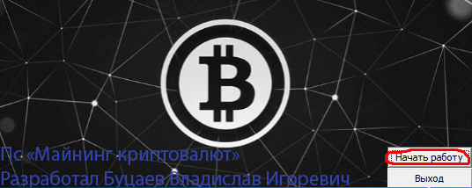
Рисунок 23,24 – начальное окно.

Если он решил начать работать с программой он увидит следующее окно.
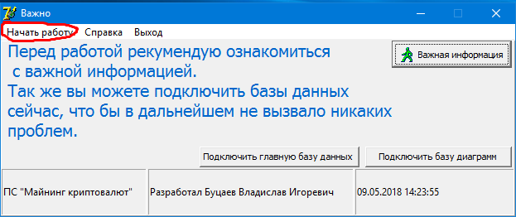
«Рисунок 25 – Окно «Важно»

В этом окне пользователь может начать работу программы, просмотреть спарвку программы, прочитать важную информацию или подключить базу данных программы что бы не пришлось делать этого потом.

На риснке №26 можно увидеть, как выглядит окно «Важная информация»

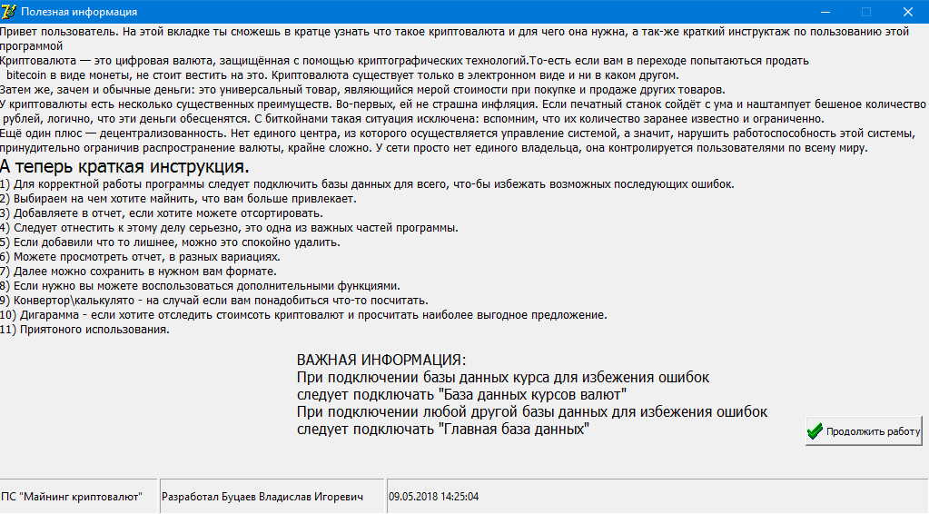
Рисунок 25 – Окно «Отчет»
Когда пользователь начнет работу, его перебросит на одну из главных форм. Всего в программе 3 главные окна, они полность идентичные, поэтому рассмотрим мы только одну. Единственное чем отличаются окна, это отобразимой информацией.
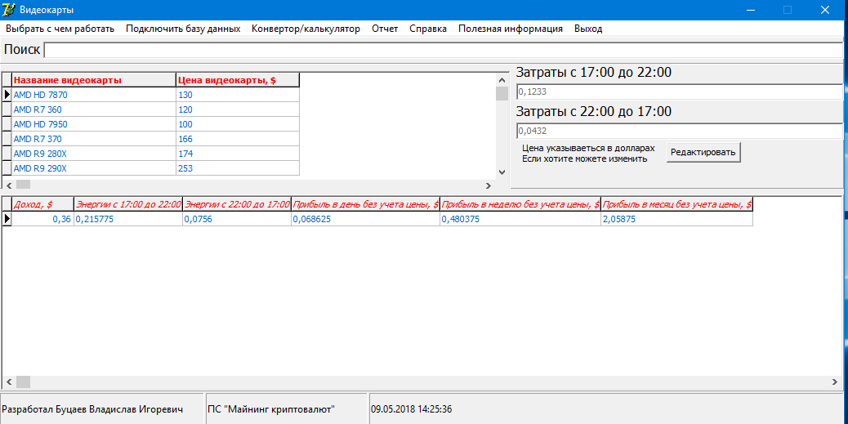
Рисунок 27 – главное окно.
На рисунке 27 вы можете увидеть, как будут выглядеть главные формы. На этих формах вы можете найти следующие кнопки:
- Выбрать с чем работать – при помощи этой кнопки пользователь сможет выбрать с чем он хочет работать.
- Подключить базу данных – при помощи этой кнопки пользователь сможет подключить базу данных, если он этого не сделал раньше.

- Конвертор калькулятор – при помощи это кнопки пользователь сможет воспользоваться услугами конвертора-калькулятор.
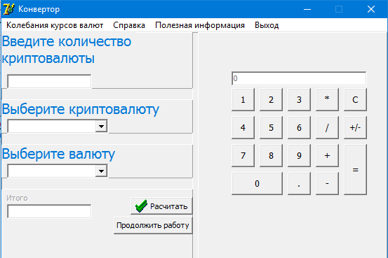
Рисунок 28 – окно конвертора-калькулятора.
На этом окне пользователь сможете просмотреть диаграммы колебания курсов криптовалют.
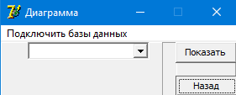
Рисунок 29 – окно выбора диаграммы.
Если пользователь не подключил базу диаграмм раньше, он может сделать это сейчас, выбрать нужную ему криптовалюту и просмотреть её диаграмму.
- Справка – при помощи этой кнопки пользователь сможет просмотреть справку программы.
- Полезная информация – при помощи этой кнопки пользователь сможет вернуться, и просмотреть важную инфомраци, если он что-то упустил.
- Отчет – при помощи этой кнопки, пользователь может добавить информацию в отчет и просмотреть его.

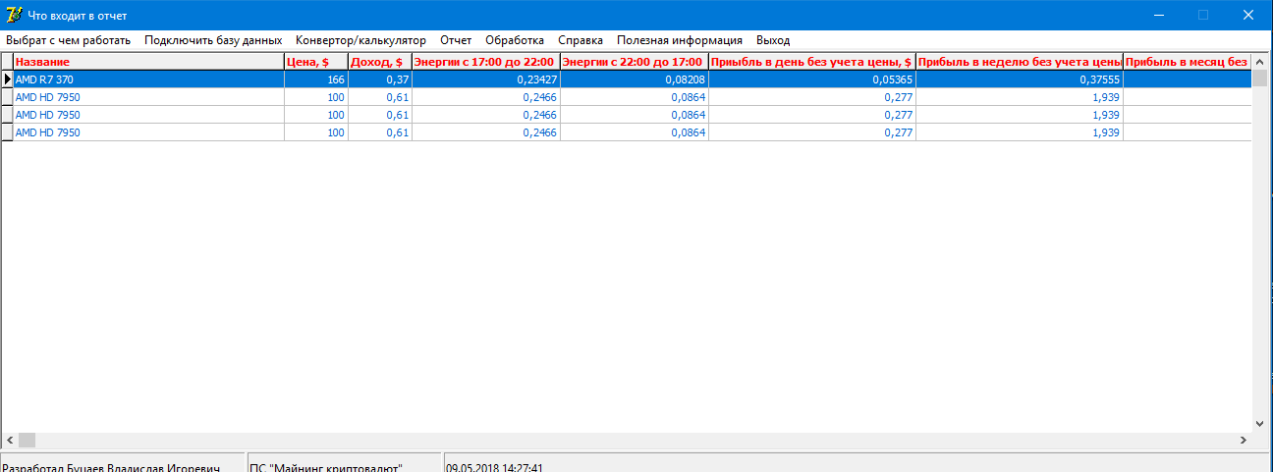
Рисунок 30– окно отчета.
Это не главная окно, но по важности она не уступает главным. Это окно имеет все возможности главных окон, и имеет что-то новное. Например, на этом окне пользователь сможет увидеть, что у него пойдет в отчет, а также отсортировать выбранную информацию.

Заключение
Данный программный продукт был разработан в среде программирования Borland Delphi 7 Enterprise, так как это система наиболее подходит для разработки данного приложения.
Эта программа предназначена для работы с криптовалютами, для пользователей, которые хоть немного что-то в этом понимают.
Программа соответствует следующим требованиям:
- Программа включает не менее 3 формы.
- Проект автоматизирует создание и ведение базы данных по заданной теме.
- Имеет пиктографическое меню.
- Имеет главное меню.
- Имеет контекстное меню.
- Имеет справочную систему.
- Содержит вывод информации на экран и экспорт в различные форматы.
Разработка данного программного продукта завершеноа, но он может быть изменён или доработан. Возможна доработка интерфейсной части программы. Програма имеет свойство устеревать, так как данных которые в ней используются могут быть не актуальны на сегодняшний день.
Поставленные цели и задачи считаю выполненными.

Список используемых источников
1 Глушаков, С.В. Программирование в среде Delphi 7.0 – 2-е издание, дополненное и переработанное / С.В. Глушаков, А.Л. Клевцов. – Харьков: Изд-во «Фолио»,2003. – 528с.
2 Фаронов, В. Программирование на языке высокого уровня: Учебник для вузов / В. Фаронов. – Санкт-Петербург: ООО «Питер Пресс»,2009. – 640с.
3 Немнюгин, С. Программирование на языке высокого уровня: Учебник для вузов – 2-е издание / С. Немнюгин. – Санкт-Петербург: ООО «Питер Пресс»,2007. – 544с.
4 Куприянов, А.В. Самоучитель Windows XP: Все об использовании и настройках / А.В. Куприянов, М.Д. Матвеев, М.В. Юдин. – Санкт-Петербург: Изд-во «Наука и техника», 2006. – 624с.

Приложение А
(Обязательно)
Листинг программы
unit Unit1;
interface
uses
Windows, Messages, SysUtils, Variants, Classes, Graphics, Controls, Forms,
Dialogs, StdCtrls, ExtCtrls, ImgList, jpeg, ComCtrls, Buttons, ShellAPI,
Menus;
type
TForm1 = class(TForm)
Panel1: TPanel;
StatusBar1: TStatusBar;
Label1: TLabel;
BitBtn4: TBitBtn;
CheckBox1: TCheckBox;
MainMenu1: TMainMenu;
N1: TMenuItem;
N2: TMenuItem;
N3: TMenuItem;
Button1: TButton;
Button2: TButton;
procedure FormActivate(Sender: TObject);
procedure BitBtn4Click(Sender: TObject);
procedure BitBtn3Click(Sender: TObject);
procedure N1Click(Sender: TObject);
procedure N3Click(Sender: TObject);
procedure N2Click(Sender: TObject);
procedure Button1Click(Sender: TObject);
procedure Button2Click(Sender: TObject);
private
{ Private declarations }
public
{ Public declarations }
end;
var
Form1: TForm1;
vmsbox:Integer;
implementation
uses Unit2, Unit4, Unit5, Unit7, Unit18, Unit22;
{$R *.dfm}
procedure TForm1.FormActivate(Sender: TObject);
begin
CheckBox1.Checked:=False;
end;
procedure TForm1.BitBtn4Click(Sender: TObject);
begin
CheckBox1.Checked:=True;
Form4.CheckBox2.Checked:=True;
Form1.Hide;
form4.Show;
end;
procedure TForm1.BitBtn3Click(Sender: TObject);
begin
ShellExecute(0,PChar('OPEN'),pCHAR('delphi.chm'),nil,nil,SW_SHOW);
end;
procedure TForm1.N1Click(Sender: TObject);
begin
if CheckBox1.Checked=False then begin
vmsbox:=MessageDlgPos('Вы хотите продолжить не прочитав важную информацию?',mtinformation,[mbyes,mbno],0,500,300);
if vmsbox=6 then begin Form2.Show;Form1.Hide; end;
if vmsbox=7 then Form1.Show; end;
if CheckBox1.Checked=True then begin
Form2.Show;
Form1.Hide; End;;
end;
procedure TForm1.N3Click(Sender: TObject);
var vmsbox:Integer;
begin
vmsbox:=MessageDlgPos('Вы уверены что хотите выйти?',mtinformation,[mbyes,mbno],0,500,300);
if vmsbox=6 then Application.Terminate;
if vmsbox=7 then Form1.Show;
end;
procedure TForm1.N2Click(Sender: TObject);
begin
ShellExecute(0,PChar('OPEN'),pCHAR('NewProject.chm'),nil,nil,SW_SHOW);
end;
procedure TForm1.Button1Click(Sender: TObject);
begin
form18.show;
end;
procedure TForm1.Button2Click(Sender: TObject);
begin
Form22.Show;
end;
end.

unit Unit2;
interface
uses
Windows, Messages, SysUtils, Variants, Classes, Graphics, Controls, Forms,
Dialogs, StdCtrls, ComCtrls, ExtCtrls, Menus, Buttons, ShellAPI, DB,
ADODB, Grids, DBGrids, Mask, DBCtrls,Math,Clipbrd;
type
TForm2 = class(TForm)
StatusBar1: TStatusBar;
Timer1: TTimer;
MainMenu1: TMainMenu;
N1: TMenuItem;
N3: TMenuItem;
N5: TMenuItem;
N6: TMenuItem;
DataSource1: TDataSource;
DBGrid1: TDBGrid;
ADOConnection1: TADOConnection;
DataSource4: TDataSource;
ADOQuery1: TADOQuery;
Edit1: TEdit;
Panel1: TPanel;
Label1: TLabel;
Panel2: TPanel;
N2: TMenuItem;
DBEdit1: TDBEdit;
Splitter1: TSplitter;
N11: TMenuItem;
N12: TMenuItem;
ADOQuery4: TADOQuery;
Panel3: TPanel;
DBGrid2: TDBGrid;
N13: TMenuItem;
N14: TMenuItem;
ASIC1: TMenuItem;
N7: TMenuItem;
N4: TMenuItem;
ADOQuery4number: TIntegerField;
ADOQuery4Give: TFloatField;
ADOQuery4D: TStringField;
ADOQuery4n: TStringField;
ADOQuery4m: TStringField;
ADOQuery1Number: TAutoIncField;
ADOQuery1Name: TWideStringField;
ADOQuery1Cena: TWideStringField;
ADOQuery1Wt: TFloatField;
ADOQuery4eln: TStringField;
ADOQuery4eld: TStringField;
Edit2: TEdit;
Edit3: TEdit;
Label2: TLabel;
Label3: TLabel;
Label4: TLabel;
Button1: TButton;
N8: TMenuItem;
N9: TMenuItem;
CheckBox1: TCheckBox;
procedure N5Click(Sender: TObject);
procedure BitBtn1Click(Sender: TObject);
procedure N3Click(Sender: TObject);
procedure Edit1Change(Sender: TObject);
procedure N4Click(Sender: TObject);
procedure DBEdit1Change(Sender: TObject);
procedure N11Click(Sender: TObject);
procedure FormActivate(Sender: TObject);
procedure N13Click(Sender: TObject);
procedure N14Click(Sender: TObject);
procedure ASIC1Click(Sender: TObject);
procedure N7Click(Sender: TObject);
procedure N8Click(Sender: TObject);
procedure ADOQuery4CalcFields(DataSet: TDataSet);
procedure Button1Click(Sender: TObject);
procedure N6Click(Sender: TObject);
procedure N9Click(Sender: TObject);
procedure Edit3KeyPress(Sender: TObject; var Key: Char);
procedure Edit2KeyPress(Sender: TObject; var Key: Char);
procedure FormCreate(Sender: TObject);
procedure Edit2KeyDown(Sender: TObject; var Key: Word;
Shift: TShiftState);
procedure Edit3KeyDown(Sender: TObject; var Key: Word;
Shift: TShiftState);
private
{ Private declarations }
public
{ Public declarations }
end;
var
Form2: TForm2;
implementation
uses
Unit1, Unit4, Unit5, Unit12, Unit13, Unit15, Unit16, Unit19, Unit18;
{$R *.dfm}
procedure TForm2.N5Click(Sender: TObject);
var vmsbox:Integer;
begin
vmsbox:=MessageDlgPos('Вы уверены что хотите выйти?',mtinformation,[mbyes,mbno],0,500,300);
if vmsbox=6 then Application.Terminate;
if vmsbox=7 then Form2.Show;
end;
procedure TForm2.BitBtn1Click(Sender: TObject);
begin
form4.CheckBox1.Checked:=True;
Form2.Hide;
Form4.Show;
end;
procedure TForm2.N3Click(Sender: TObject);
begin
ShellExecute(0,PChar('OPEN'),pCHAR('NewProject.chm'),nil,nil,SW_SHOW);
end;
procedure TForm2.Edit1Change(Sender: TObject);
var help1, help2:string;
begi
help1:='%'+form2.Edit1.Text+'%';
help2:=QuotedStr(help1);
with form2.ADOQuery1 do begin
Close;
SQL.Clear;
SQL.Add('select * from GPU where name like'+help2+'order by name ');
Open;
end;
end;
procedure TForm2.N4Click(Sender: TObject);
label m2;
begin
if DBGrid1.DataSource.DataSet.IsEmpty then begin MessageBox(0,'Нельзя добавить пустую строку','Ошибка',MB_ICONWARNING or MB_OK);goto m2;end;
if Form12.CheckBox1.Checked=False then MessageBox(0,'Не подключена база данных отчета','Ошибка',MB_ICONWARNING or MB_OK) else begin
form12.ADOQuery1.Edit;
Form12.ADOQuery1.insert;
Form12.ADOQuery1.FieldByName('name').AsString:=adoquery1.FieldByName('name').AsString;
Form12.ADOQuery1.FieldByName('give').AsString:=adoquery4.FieldByName('give').AsString;
Form12.ADOQuery1.FieldByName('eld').AsString:=adoquery4.FieldByName('eld').AsString;
Form12.ADOQuery1.FieldByName('eln').AsString:=adoquery4.FieldByName('eln').AsString;
Form12.ADOQuery1.FieldByName('D').AsString:=adoquery4.FieldByName('D').AsString;
Form12.ADOQuery1.FieldByName('N').AsString:=adoquery4.FieldByName('n').AsString;
Form12.ADOQuery1.FieldByName('M').AsString:=adoquery4.FieldByName('m').AsString;
Form12.ADOQuery1.FieldByName('cena').AsString:=adoquery1.FieldByName('cena').AsString;
Form12.ADOQuery1.post;
end;m2:end;
procedure TForm2.DBEdit1Change(Sender: TObject);
var h1,h2:string;
begin
h1:=''+Form2.DBEdit1.Text;
h2:=QuotedStr(h1);
with Form2.ADOQuery4 do
begin
close;
SQL.Clear;
SQL.add('select * from rgpu where number like'+h2+'or give like'+h2);
Open;
end;
end;
procedure TForm2.N11Click(Sender: TObject);
begin
form5.show;
end;
procedure TForm2.FormActivate(Sender: TObject);
begin
DBEdit1.Visible:=false;
CheckBox1.Checked:=True;
Form2.SetFocus;
end;
procedure TForm2.N13Click(Sender: TObject);
begin
Form2.show;
end;
procedure TForm2.N14Click(Sender: TObject);
begin
form13.show;
Form2.Close;
end;
procedure TForm2.ASIC1Click(Sender: TObject);
begin
Form2.Close;
form16.Show;
end;
procedure TForm2.N7Click(Sender: TObject);
begin
Form12.Show;
end;
procedure TForm2.N8Click(Sender: TObject);
begin
form15.show;
end;
procedure TForm2.ADOQuery4CalcFields(DataSet: TDataSet);
begin
try
ADOQuery4eld.AsFloat:=StrToFloat(Edit2.text)*ADOQuery1wt.asfloat;
ADOQuery4eln.AsFloat:=StrToFloat(Edit3.text)*ADOQuery1wt.asfloat;
ADOQuery4D.AsFloat:=ADOQuery4Give.asfloat-adoquery4eld.AsFloat-adoquery4eln.AsFloat;
ADOQuery4n.AsFloat:=ADOQuery4D.AsFloat*7;
ADOQuery4m.AsFloat:=ADOQuery4D.AsFloat*30;
except MessageBox(0,'Ничего не ввели ','Ошибка',MB_ICONWARNING or MB_OK); end;
end;
procedure TForm2.Button1Click(Sender: TObject);
begin
Edit2.Enabled:=True;
Edit3.Enabled:=True;
end;
procedure TForm2.N6Click(Sender: TObject);
begin
form18.show;
end;
procedure TForm2.N9Click(Sender: TObject);
begin
Form4.show;
end;
procedure TForm2.Edit3KeyPress(Sender: TObject; var Key: Char);
var i:Byte;
begin
if Edit3.Text=',' then begin MessageBox(0,'Неверное первое значение','Ошибка',MB_ICONWARNING or MB_OK);Edit3.Clear;end;
if Key in [#32..#43] then begin Key:=#0;MessageBox(0,'Недопустимое значение','Ошибка',MB_ICONWARNING or MB_OK);end;
if Key in [#45..#47] then begin Key:=#0;MessageBox(0,'Недопустимое значение','Ошибка',MB_ICONWARNING or MB_OK);end;
if Key in [#58..#255] then begin Key:=#0;MessageBox(0,'Недопустимое значение','Ошибка',MB_ICONWARNING or MB_OK);end;
end;
procedure TForm2.Edit2KeyPress(Sender: TObject; var Key: Char);
var i:Byte;
begin
if Edit2.Text=',' then begin MessageBox(0,'Неверное первое значение','Ошибка',MB_ICONWARNING or MB_OK);Edit2.Clear;end;
if Key in [#32..#43] then begin Key:=#0;MessageBox(0,'Недопустимое значение','Ошибка',MB_ICONWARNING or MB_OK);end;
if Key in [#45..#47] then begin Key:=#0;MessageBox(0,'Недопустимое значение','Ошибка',MB_ICONWARNING or MB_OK);end;
if Key in [#58..#255] then begin Key:=#0;MessageBox(0,'Недопустимое значение','Ошибка',MB_ICONWARNING or MB_OK);end;
end;
procedure TForm2.FormCreate(Sender: TObject);
begin
Edit2.MaxLength:=6;
Edit3.MaxLength:=6;
Edit1.Visible:=False;
Button1.Visible:=False;
end;
procedure TForm2.Edit2KeyDown(Sender: TObject; var Key: Word;
Shift: TShiftState);
begin
if ((ssctrl in Shift) and (Key = ord('V'))) then begin
if Clipboard.HasFormat(CF_TEXT) then Clipboard.Clear;
edit2.seltext:='';
key:=0;end;
end;
procedure TForm2.Edit3KeyDown(Sender: TObject; var Key: Word;
Shift: TShiftState);
begin
if ((ssctrl in Shift) and (Key = ord('V'))) then begin
if Clipboard.HasFormat(CF_TEXT) then Clipboard.Clear;
edit2.seltext:='';
key:=0;end;
end;
end.

unit Unit3;
interface
uses
SysUtils, Classes, ExtCtrls;
type
TDataModule3 = class(TDataModule)
Timer1: TTimer;
Timer2: TTimer;
Timer3: TTimer;
Timer4: TTimer;
Timer5: TTimer;
Timer6: TTimer;
procedure Timer1Timer(Sender: TObject);
procedure Timer2Timer(Sender: TObject);
procedure Timer3Timer(Sender: TObject);
procedure Timer4Timer(Sender: TObject);
procedure Timer5Timer(Sender: TObject);
procedure Timer6Timer(Sender: TObject);
private
{ Private declarations }
public
{ Public declarations }
end;
var
DataModule3: TDataModule3;
implementation
uses Unit1, Unit2, Unit4, Unit13, Unit16, Unit12;
{$R *.dfm}
procedure TDataModule3.Timer1Timer(Sender: TObject);
begin
Timer1.Enabled:=True;
form1.StatusBar1.Panels[2].Text:=DateTimetostr(time+date);
end;
procedure TDataModule3.Timer2Timer(Sender: TObject);
begin
timer1.enabled:=true;
form2.StatusBar1.Panels[2].Text:=DateTimeToStr(date+time);
end;
procedure TDataModule3.Timer3Timer(Sender: TObject);
begin
timer3.enabled:=true;
form4.StatusBar1.Panels[2].Text:=DateTimeToStr(date+time);
end;
procedure TDataModule3.Timer4Timer(Sender: TObject);
begin
timer4.enabled:=true;
form13.StatusBar1.Panels[2].Text:=DateTimeToStr(date+time);
end;
procedure TDataModule3.Timer5Timer(Sender: TObject);
begin
timer5.enabled:=true;
form16.StatusBar1.Panels[2].Text:=DateTimeToStr(date+time);
end;
procedure TDataModule3.Timer6Timer(Sender: TObject);
begin
timer6.enabled:=true;
form12.StatusBar1.Panels[2].Text:=DateTimeToStr(date+time);
end;
end.

unit Unit4;
interface
uses
Windows, Messages, SysUtils, Variants, Classes, Graphics, Controls, Forms,
Dialogs, StdCtrls, Buttons, ComCtrls;
type
TForm4 = class(TForm)
BitBtn1: TBitBtn;
StatusBar1: TStatusBar;
CheckBox1: TCheckBox;
BitBtn2: TBitBtn;
CheckBox2: TCheckBox;
Label1: TLabel;
Label2: TLabel;
Label3: TLabel;
Label4: TLabel;
Label5: TLabel;
Label6: TLabel;
procedure BitBtn1Click(Sender: TObject);
procedure FormActivate(Sender: TObject);
procedure BitBtn2Click(Sender: TObject);
procedure Label5Click(Sender: TObject);
procedure FormCreate(Sender: TObject);
private
{ Private declarations }
public
{ Public declarations }
end;
var
Form4: TForm4;
implementation
uses
Unit1, Unit2;
{$R *.dfm}
procedure TForm4.BitBtn1Click(Sender: TObject);
begin
form4.Hide;
form2.show;
end;
procedure TForm4.FormActivate(Sender: TObject);
begin
CheckBox1.Visible:=False;
CheckBox2.Visible:=False;
if CheckBox2.Checked=True then BitBtn2.Visible:=true ;
if Form2.CheckBox1.Checked=False then BitBtn2.Visible:=False;
if Form2.CheckBox1.Checked=True then BitBtn1.Visible:=False;
end;
procedure TForm4.BitBtn2Click(Sender: TObject);
begin
Form2.Show;
Form4.Hide;
End;
End.

unit Unit5;
interface
uses
Windows, Messages, SysUtils, Variants, Classes, Graphics, Controls, Forms,
Dialogs, StdCtrls, Buttons, ExtCtrls, EditLetNum1, Menus,ShellAPI;
type
TForm5 = class(TForm)
BitBtn1: TBitBtn;
ComboBox1: TComboBox;
Label2: TLabel;
ComboBox2: TComboBox;
LabeledEdit1: TLabeledEdit;
Edit1: TEdit;
Label3: TLabel;
Label4: TLabel;
Panel1: TPanel;
Bevel1: TBevel;
Timer1: TTimer;
MainMenu1: TMainMenu;
N1: TMenuItem;
N2: TMenuItem;
Label1: TLabel;
Button1: TButton;
Bevel2: TBevel;
Bevel3: TBevel;
Bevel4: TBevel;
Button2: TButton;
Button3: TButton;
Button4: TButton;
Button5: TButton;
Button6: TButton;
Button7: TButton;
Button8: TButton;
Button9: TButton;
Button10: TButton;
Edit2: TEdit;
Button11: TButton;
Button12: TButton;
Button13: TButton;
Button14: TButton;
Button15: TButton;
Button16: TButton;
Button17: TButton;
Button18: TButton;
Button19: TButton;
N3: TMenuItem;
N4: TMenuItem;
procedure BitBtn1Click(Sender: TObject);
procedure FormActivate(Sender: TObject);
procedure Edit1KeyPress(Sender: TObject; var Key: Char);
procedure Button1Click(Sender: TObject);
procedure Timer1Timer(Sender: TObject);
procedure N2Click(Sender: TObject);
procedure N1Click(Sender: TObject);
procedure Button2Click(Sender: TObject);
procedure Button3Click(Sender: TObject);
procedure Button4Click(Sender: TObject);
procedure Button5Click(Sender: TObject);
procedure Button6Click(Sender: TObject);
procedure Button7Click(Sender: TObject);
procedure Button8Click(Sender: TObject);
procedure Button9Click(Sender: TObject);
procedure Button10Click(Sender: TObject);
procedure Button11Click(Sender: TObject);
procedure Button12Click(Sender: TObject);
procedure Button13Click(Sender: TObject);
procedure Button14Click(Sender: TObject);
procedure Button15Click(Sender: TObject);
procedure Button16Click(Sender: TObject);
procedure Button17Click(Sender: TObject);
procedure Button18Click(Sender: TObject);
procedure Button19Click(Sender: TObject);
procedure N3Click(Sender: TObject);
procedure N4Click(Sender: TObject);
private
{ Private declarations }
public
{ Public declarations }
end;
var
Form5: TForm5;
var znak,a,b,c,d:double;
oper:Char;
s:string;
implementation
uses
Unit1, Unit4, Unit2, Unit6, Unit16;
{$R *.dfm}
procedure TForm5.BitBtn1Click(Sender: TObject);
label m1;
var i:Integer;
begin
if Edit1.Text='' then begin MessageBox(0,'Вы не ввели количество валюты','Ошибка',MB_ICONWARNING or MB_OK); goto m1;end;
//Form5.Show;Break;goto m1;end;
i:=ComboBox1.ItemIndex;
if ComboBox2.ItemIndex=0 then
case i of
0: LabeledEdit1.Text:=FloatToStr(StrToInt(edit1.Text)*10584.16);
1: LabeledEdit1.Text:=FloatToStr(StrToInt(edit1.Text)*191.48);
2: LabeledEdit1.Text:=FloatToStr(StrToInt(edit1.Text)*0.00450857 );
3: LabeledEdit1.Text:=FloatToStr(StrToInt(edit1.Text)*787.67);
end;
if ComboBox2.ItemIndex=1 then
case i of
0: LabeledEdit1.Text:=FloatToStr(StrToInt(edit1.Text)*8466.52);
1: LabeledEdit1.Text:=FloatToStr(StrToInt(edit1.Text)*153.97);
2: LabeledEdit1.Text:=FloatToStr(StrToInt(edit1.Text)*0.00355977);
3: LabeledEdit1.Text:=FloatToStr(StrToInt(edit1.Text)*634.55);
end;
if ComboBox2.ItemIndex=2 then
case i of
0: LabeledEdit1.Text:=FloatToStr(StrToInt(edit1.Text)*559843.09);
1: LabeledEdit1.Text:=FloatToStr(StrToInt(edit1.Text)*10469.33 );
2: LabeledEdit1.Text:=FloatToStr(StrToInt(edit1.Text)*0.2351341);
3: LabeledEdit1.Text:=FloatToStr(StrToInt(edit1.Text)*42598.57);
end;
if ComboBox2.ItemIndex=3 then
case i of
0: LabeledEdit1.Text:=FloatToStr(StrToInt(edit1.Text)*7403.51);
1: LabeledEdit1.Text:=FloatToStr(StrToInt(edit1.Text)*134.6 );
2: LabeledEdit1.Text:=FloatToStr(StrToInt(edit1.Text)*0.00310947);
3: LabeledEdit1.Text:=FloatToStr(StrToInt(edit1.Text)*555.11);
end;m1:Form5.Show;end;
procedure TForm5.FormActivate(Sender: TObject);
begin
edit1.MaxLength:=5;
end;
procedure TForm5.Edit1KeyPress(Sender: TObject; var Key: Char);
begin
if Key in [#32..#47] then begin Key:=#0;MessageBox(0,'Недопустимое значение','Ошибка',MB_ICONWARNING or MB_OK);end;
if Key in [#58..#255] then begin Key:=#0;MessageBox(0,'Недопустимое значение','Ошибка',MB_ICONWARNING or MB_OK);end;
end;
procedure TForm5.Button1Click(Sender: TObject);
begin
form5.hide;
form2.show;
end;

procedure TForm5.Timer1Timer(Sender: TObject);
begin
label1.left:=label1.Left-1;
if Label1.Left = -Label1.Width then Label1.Left := Form1.width+Label1.Width;
end;
procedure TForm5.N2Click(Sender: TObject);
var vmsbox:Integer;
begin
vmsbox:=MessageDlgPos('Вы уверены что хотите выйти?',mtinformation,[mbyes,mbno],0,500,300);
if vmsbox=6 then Application.Terminate;
if vmsbox=7 then Form5.Show;
end;
procedure TForm5.N1Click(Sender: TObject);
begin
Form6.show;
end;
procedure TForm5.Button2Click(Sender: TObject);
begin
if s='0' then s:='1'
else s:=s+'1';
Edit2.Text:=s;
end;
procedure TForm5.Button3Click(Sender: TObject);
begin
if s='0' then s:='2'
else s:=s+'2';
Edit2.Text:=s;
end;
procedure TForm5.Button4Click(Sender: TObject);
begin
if s='0' then s:='3'
else s:=s+'3';
Edit2.Text:=s;
end;
procedure TForm5.Button5Click(Sender: TObject);
begin
if s='0' then s:='4'
else s:=s+'4';
Edit2.Text:=s;
end;
procedure TForm5.Button6Click(Sender: TObject);
begin
if s='0' then s:='5'
else s:=s+'5';
Edit2.Text:=s;
end;
procedure TForm5.Button7Click(Sender: TObject);
begin
if s='0' then s:='6'
else s:=s+'6';
Edit2.Text:=s;
end;
procedure TForm5.Button8Click(Sender: TObject);
begin
if s='0' then s:='7'
else s:=s+'7';
Edit2.Text:=s;
end;
procedure TForm5.Button9Click(Sender: TObject);
begin
if s='0' then s:='8'
else s:=s+'8';
Edit2.Text:=s;
end;
procedure TForm5.Button10Click(Sender: TObject);
begin
if s='0' then s:='9'
else s:=s+'9';
Edit2.Text:=s;
end;
procedure TForm5.Button11Click(Sender: TObject);
begin
if s='0' then s:='0'
else s:=s+'0';
Edit2.Text:=s;
end;
procedure TForm5.Button12Click(Sender: TObject);
begin
oper:='*';
if a=0 then a:=StrToFloat(s);
s:='';
end;
procedure TForm5.Button13Click(Sender: TObject);
begin
oper:='/';
if a=0 then a:=StrToFloat(s);
s:='';
end;
procedure TForm5.Button14Click(Sender: TObject);
begin
oper:='+';
if a=0 then a:=StrToFloat(s);
s:='';
end;
procedure TForm5.Button15Click(Sender: TObject);
begin
oper:='-';
if a=0 then a:=StrToFloat(s);
s:='';
end;
procedure TForm5.Button16Click(Sender: TObject);
begin
s:=Edit2.Text;
b:=strtofloat(s);
case oper of
'*': c:=a*b;
'/': begin
if b=0 then ShowMessage('Error')
else c:=a/b;
end;
'+': c:=a+b;
'-': c:=a-b;
end;
Edit2.Text:=FloatToStr(c);
a:=c;
s:=' ';
end;
procedure TForm5.Button17Click(Sender: TObject);
begin
s:='0';
Edit2.Text:=s;
a:=0;
b:=0;
c:=0;
end;
procedure TForm5.Button18Click(Sender: TObject);
begin
s:=Edit2.Text;
a:=StrToFloat(s)*(-1);
s:=FloatToStr(a);
Edit2.Text:=s;
s:='';
end;
procedure TForm5.Button19Click(Sender: TObject);
begin
if TryStrToFloat(s+',',d) then
s:=s+',';
Edit2.Text:=s;
end;
procedure TForm5.N3Click(Sender: TObject);
begin
ShellExecute(0,PChar('OPEN'),pCHAR('NewProject.chm'),nil,nil,SW_SHOW);
end;
procedure TForm5.N4Click(Sender: TObject);
begin
form4.show;
end;
end.

unit Unit6;
interface
uses
Windows, Messages, SysUtils, Variants, Classes, Graphics, Controls, Forms,
Dialogs, TeEngine, Series, TeeProcs, Chart, DbChart, ExtCtrls, DB, ADODB,
StdCtrls, Menus;
type
TForm6 = class(TForm)
Button1: TButton;
Panel1: TPanel;
Button2: TButton;
ComboBox1: TComboBox;
Bevel1: TBevel;
MainMenu1: TMainMenu;
N1: TMenuItem;
procedure Button1Click(Sender: TObject);
procedure Button2Click(Sender: TObject);
procedure N1Click(Sender: TObject);
private
{ Private declarations }
public
{ Public declarations }
end;
var
Form6: TForm6;
implementation
uses Unit2, Unit5, Unit9, Unit8, Unit10, Unit11, Unit22, Unit23;
{$R *.dfm}
procedure TForm6.Button1Click(Sender: TObject);
begin
form5.show;
Form6.Close;
end;
procedure TForm6.Button2Click(Sender: TObject);
var i:Integer;
begin
i:=ComboBox1.ItemIndex;
case i of
0:if Form8.CheckBox1.Checked=false then MessageBox(0,'Не подключена база курса','Ошибка',MB_ICONWARNING or MB_OK)else begin Form6.hide; form8.show;end;
1: if Form9.CheckBox1.Checked=false then MessageBox(0,'Не подключена база курса','Ошибка',MB_ICONWARNING or MB_OK)else begin Form6.Hide;form9.show;end;
2:if Form10.CheckBox1.Checked=false then MessageBox(0,'Не подключена база курса','Ошибка',MB_ICONWARNING or MB_OK) else begin Form6.hide;form10.show;end;
3: if Form11.CheckBox1.Checked=false then MessageBox(0,'Не подключена база курса','Ошибка',MB_ICONWARNING or MB_OK)else begin Form6.Hide;form11.show;end;
4: if Form23.CheckBox1.Checked=false then MessageBox(0,'Не подключена база курса','Ошибка',MB_ICONWARNING or MB_OK)else begin Form6.Hide;form23.show;end;
end;
end;procedure TForm6.N1Click(Sender: TObject);
begin
form22.show;
end;
end.

unit Unit7;
interface
uses
Windows, Messages, SysUtils, Variants, Classes, Graphics, Controls, Forms,
Dialogs, StdCtrls, jpeg, ExtCtrls, Menus;
type
TForm7 = class(TForm)
Image1: TImage;
Button1: TButton;
Button2: TButton;
procedure Button1Click(Sender: TObject);
procedure Button2Click(Sender: TObject);
procedure FormActivate(Sender: TObject);
private
{ Private declarations }
public
{ Public declarations }
end;
var
Form7: TForm7;
implementation
uses Unit1;
{$R *.dfm}
procedure TForm7.Button1Click(Sender: TObject);
begin
Form7.Hide;
form1.show;
end;
procedure TForm7.Button2Click(Sender: TObject);
var vmsbox:Integer;
begin
vmsbox:=MessageDlgPos('Вы уверены что хотите выйти?',mtinformation,[mbyes,mbno],0,500,300);
if vmsbox=6 then Application.Terminate;
if vmsbox=7 then Form7.Show;
end;
procedure TForm7.FormActivate(Sender: TObject);
begin
Form7.SetFocus;
end;
end.

unit Unit8;
interface
uses
Windows, Messages, SysUtils, Variants, Classes, Graphics, Controls, Forms,
Dialogs, TeEngine, Series, TeeProcs, Chart, DbChart, DB, ADODB, StdCtrls,
ExtCtrls;
type
TForm8 = class(TForm)
Panel1: TPanel;
Button1: TButton;
DataSource1: TDataSource;
ADOTable1: TADOTable;
DBChart1: TDBChart;
Series1: TLineSeries;
con1: TADOConnection;
CheckBox1: TCheckBox;
procedure Button1Click(Sender: TObject);
private
{ Private declarations }
public
{ Public declarations }
end;
var
Form8: TForm8;
implementation
uses Unit6;
{$R *.dfm}
procedure TForm8.Button1Click(Sender: TObject);
begin
Form8.Close;
form6.show;
end;
end.

Unit Unit9;
interface
uses
Windows, Messages, SysUtils, Variants, Classes, Graphics, Controls, Forms,
Dialogs, StdCtrls, ExtCtrls, TeEngine, Series, TeeProcs, Chart, DbChart,
DB, ADODB;
type
TForm9 = class(TForm)
Panel1: TPanel;
Button1: TButton;
ADOTable1: TADOTable;
DataSource1: TDataSource;
DBChart1: TDBChart;
Series1: TLineSeries;
con1: TADOConnection;
CheckBox1: TCheckBox;
procedure Button1Click(Sender: TObject);
private
{ Private declarations }
public
{ Public declarations }
end;
var
Form9: TForm9;
implementation
uses Unit6;
{$R *.dfm}
procedure TForm9.Button1Click(Sender: TObject);
begin
Form9.Close;
form6.show;
end;
end.
unit Unit10;
interface
uses
Windows, Messages, SysUtils, Variants, Classes, Graphics, Controls, Forms,
Dialogs, StdCtrls, ExtCtrls, TeEngine, Series, TeeProcs, Chart, DbChart,
DB, ADODB;
type
TForm10 = class(TForm)
Panel1: TPanel;
Button1: TButton;
DataSource1: TDataSource;
ADOTable1: TADOTable;
DBChart1: TDBChart;
Series1: TLineSeries;
CheckBox1: TCheckBox;
con1: TADOConnection;
procedure Button1Click(Sender: TObject);
private
{ Private declarations }
public
{ Public declarations }
end;
var
Form10: TForm10;
implementation
uses Unit6;
{$R *.dfm}
procedure TForm10.Button1Click(Sender: TObject);
begin
Form10.Close;
form6.show;
end;
end.

unit Unit11;
interface
uses
Windows, Messages, SysUtils, Variants, Classes, Graphics, Controls, Forms,
Dialogs, StdCtrls, ExtCtrls, TeEngine, Series, TeeProcs, Chart, DbChart,
DB, ADODB;
type
TForm11 = class(TForm)
Panel1: TPanel;
Button1: TButton;
DataSource1: TDataSource;
ADOTable1: TADOTable;
DBChart1: TDBChart;
Series1: TLineSeries;
con1: TADOConnection;
CheckBox1: TCheckBox;
procedure Button1Click(Sender: TObject);
private
{ Private declarations }
public
{ Public declarations }
end;
var
Form11: TForm11;
implementation
uses Unit6;
{$R *.dfm}
procedure TForm11.Button1Click(Sender: TObject);
begin
Form11.Close;
form6.show;
end;
end.

unit Unit12;
interface
uses
Windows, Messages, SysUtils, Variants, Classes, Graphics, Controls, Forms,
Dialogs, frxClass, frxDBSet, frxPreview, frxExportRTF,
frxExportBaseDialog, frxExportPDF, Menus, DB, ExtCtrls, Grids, DBGrids,
ADODB, StdCtrls, frxExportImage, frxExportXLSX, frxExportPPTX,
frxExportDOCX,ShellAPI, ComCtrls;
type
TForm12 = class(TForm)
con1: TADOConnection;
ADOQuery1: TADOQuery;
DBGrid1: TDBGrid;
Panel2: TPanel;
DataSource1: TDataSource;
MainMenu1: TMainMenu;
N1: TMenuItem;
N2: TMenuItem;
N3: TMenuItem;
N4: TMenuItem;
N5: TMenuItem;
ASIC1: TMenuItem;
N6: TMenuItem;
N7: TMenuItem;
N8: TMenuItem;
N9: TMenuItem;
frxPDFExport1: TfrxPDFExport;
frxRTFExport1: TfrxRTFExport;
N11: TMenuItem;
N12: TMenuItem;
N13: TMenuItem;
N14: TMenuItem;
N15: TMenuItem;
N16: TMenuItem;
frxDOCXExport1: TfrxDOCXExport;
frxPPTXExport1: TfrxPPTXExport;
frxXLSXExport1: TfrxXLSXExport;
frxJPEGExport1: TfrxJPEGExport;
N18: TMenuItem;
RTF2: TMenuItem;
N19: TMenuItem;
N20: TMenuItem;
XLSX2: TMenuItem;
JPEG2: TMenuItem;
PDF2: TMenuItem;
RTF3: TMenuItem;
DOCX1: TMenuItem;
PTTX1: TMenuItem;
XLSX3: TMenuItem;
JPEG3: TMenuItem;
PDF3: TMenuItem;
RTF4: TMenuItem;
DOCX2: TMenuItem;
PTTX2: TMenuItem;
XLSX4: TMenuItem;
JPEG4: TMenuItem;
PDF4: TMenuItem;
RTF5: TMenuItem;
DOCX3: TMenuItem;
PTTX3: TMenuItem;
XLSX5: TMenuItem;
JPEG5: TMenuItem;
N10: TMenuItem;
N17: TMenuItem;
N21: TMenuItem;
N22: TMenuItem;
N23: TMenuItem;
N24: TMenuItem;
N25: TMenuItem;
StatusBar1: TStatusBar;
CheckBox1: TCheckBox;
procedure N4Click(Sender: TObject);
procedure N5Click(Sender: TObject);
procedure ASIC1Click(Sender: TObject);
procedure N3Click(Sender: TObject);
procedure N6Click(Sender: TObject);
procedure N9Click(Sender: TObject);
procedure PDF1Click(Sender: TObject);
procedure RTF1Click(Sender: TObject);
procedure Button1Click(Sender: TObject);
procedure N12Click(Sender: TObject);
procedure N11Click(Sender: TObject);
procedure N13Click(Sender: TObject);
procedure N17Click(Sender: TObject);
procedure PPTX1Click(Sender: TObject);
procedure XLSX1Click(Sender: TObject);
procedure JPEG1Click(Sender: TObject);
procedure N18Click(Sender: TObject);
procedure RTF2Click(Sender: TObject);
procedure N19Click(Sender: TObject);
procedure N20Click(Sender: TObject);
procedure XLSX2Click(Sender: TObject);
procedure JPEG2Click(Sender: TObject);
procedure PDF2Click(Sender: TObject);
procedure RTF3Click(Sender: TObject);
procedure DOCX1Click(Sender: TObject);
procedure PTTX1Click(Sender: TObject);
procedure XLSX3Click(Sender: TObject);
procedure JPEG3Click(Sender: TObject);
procedure PDF3Click(Sender: TObject);
procedure RTF4Click(Sender: TObject);
procedure DOCX2Click(Sender: TObject);
procedure PTTX2Click(Sender: TObject);
procedure XLSX4Click(Sender: TObject);
procedure JPEG4Click(Sender: TObject);
procedure PDF4Click(Sender: TObject);
procedure RTF5Click(Sender: TObject);
procedure DOCX3Click(Sender: TObject);
procedure PTTX3Click(Sender: TObject);
procedure XLSX5Click(Sender: TObject);
procedure JPEG5Click(Sender: TObject);
procedure N10Click(Sender: TObject);
procedure N21Click(Sender: TObject);
procedure N22Click(Sender: TObject);
procedure N24Click(Sender: TObject);
procedure N25Click(Sender: TObject);
private
{ Private declarations }
public
{ Public declarations }
end;
var
Form12: TForm12;
implementation
uses
Unit2, Unit16, Unit13, Unit5, Unit19, Unit20, Unit18, Unit21, Unit4;
{$R *.dfm}
procedure TForm12.N4Click(Sender: TObject);
begin
Form12.Hide;
form2.show;
end;
procedure TForm12.N5Click(Sender: TObject);
begin
Form12.Hide;
form13.show;
end;
procedure TForm12.ASIC1Click(Sender: TObject);
begin
Form12.Hide;;
form16.show;
end;
procedure TForm12.N3Click(Sender: TObject);
var vmsbox:Integer;
begin
vmsbox:=MessageDlgPos('Вы уверены что хотите выйти?',mtinformation,[mbyes,mbno],0,500,300);
if vmsbox=6 then Application.Terminate;
if vmsbox=7 then Form12.Show;
end;
procedure TForm12.N6Click(Sender: TObject);
begin
form5.show;
end;
procedure TForm12.N9Click(Sender: TObject);
var vmsbox:Integer;
begin
if con1.Connected=false then MessageBox(0,'Не подключена база данных','Ошибка',MB_ICONWARNING or MB_OK) else begin
vmsbox:=MessageDlgPos('Вы хотите удалить запись?',mtinformation,[mbyes,mbno],0,500,300);
if vmsbox=6 then dbGrid1.DataSource.DataSet.Delete;
if vmsbox=7 then Form12.Show;end;
end;
procedure TForm12.PDF1Click(Sender: TObject);
begin
Form19.frxReport1.ShowReport();
Form19.frxReport1.Export(Form12.frxPDFExport1);
end;
procedure TForm12.RTF1Click(Sender: TObject);
begin
Form19.frxReport1.ShowReport();
Form19.frxReport1.Export(Form12.frxRTFExport1);
end;
procedure TForm12.Button1Click(Sender: TObject);
begin
Form12.ADOQuery1.Filtered:=False;
Form12.ADOQuery1.Filter:='give like %M%';
Form12.ADOQuery1.Filtered:=True;
end;
procedure TForm12.N12Click(Sender: TObject);
begin
form20.show;
end;
procedure TForm12.N11Click(Sender: TObject);
begin
form18.show;
end;

procedure TForm12.N13Click(Sender: TObject);
begin
if con1.Connected=false then MessageBox(0,'Не подключена база данных','Ошибка',MB_ICONWARNING or MB_OK) else
form21.show;
end;
procedure TForm12.N17Click(Sender: TObject);
begin
if con1.Connected=false then MessageBox(0,'Не подключена база данных','Ошибка',MB_ICONWARNING or MB_OK) else begin
Form19.show;
Form19.frxReport4.ShowReport(); end;
end;
procedure TForm12.PPTX1Click(Sender: TObject);
begin
Form19.frxReport1.ShowReport();
Form19.frxReport1.Export(Form12.frxPPTXExport1);
end;
procedure TForm12.XLSX1Click(Sender: TObject);
begin
Form19.frxReport1.ShowReport();
Form19.frxReport1.Export(Form12.frxXLSXExport1);
end;
procedure TForm12.JPEG1Click(Sender: TObject);
begin
Form19.frxReport1.ShowReport();
Form19.frxReport1.Export(Form12.frxJPEGExport1);
end;
procedure TForm12.N18Click(Sender: TObject);
begin
if con1.Connected=false then MessageBox(0,'Не подключена база данных','Ошибка',MB_ICONWARNING or MB_OK) else begin
Form19.frxReport4.ShowReport();
Form19.frxReport4.Export(Form12.frxPDFExport1);end;
end;
procedure TForm12.RTF2Click(Sender: TObject);
begin
if con1.Connected=false then MessageBox(0,'Не подключена база данных','Ошибка',MB_ICONWARNING or MB_OK) else begin
Form19.frxReport4.ShowReport();
Form19.frxReport4.Export(Form12.frxRTFExport1); end;
end;
procedure TForm12.N19Click(Sender: TObject);
begin
if con1.Connected=false then MessageBox(0,'Не подключена база данных','Ошибка',MB_ICONWARNING or MB_OK) else begin
Form19.frxReport4.ShowReport();
Form19.frxReport4.Export(Form12.frxDOCXExport1);end;
end;
procedure TForm12.N20Click(Sender: TObject);
begin
if con1.Connected=false then MessageBox(0,'Не подключена база данных','Ошибка',MB_ICONWARNING or MB_OK) else begin
Form19.frxReport4.ShowReport();
Form19.frxReport4.Export(Form12.frxPPTXExport1);end;
end;
procedure TForm12.XLSX2Click(Sender: TObject);
begin
if con1.Connected=false then MessageBox(0,'Не подключена база данных','Ошибка',MB_ICONWARNING or MB_OK) else begin
Form19.frxReport4.ShowReport();
Form19.frxReport4.Export(Form12.frxXLSXExport1);end;
end;
procedure TForm12.JPEG2Click(Sender: TObject);
begin
if con1.Connected=false then MessageBox(0,'Не подключена база данных','Ошибка',MB_ICONWARNING or MB_OK) else begin
Form19.frxReport4.ShowReport();
Form19.frxReport4.Export(Form12.frxJPEGExport1); end;
end;
procedure TForm12.PDF2Click(Sender: TObject);
begin
if con1.Connected=false then MessageBox(0,'Не подключена база данных','Ошибка',MB_ICONWARNING or MB_OK) else begin
Form19.frxReport1.ShowReport();
Form19.frxReport1.Export(Form12.frxPDFExport1);end;
end;
procedure TForm12.RTF3Click(Sender: TObject);
begin
if con1.Connected=false then MessageBox(0,'Не подключена база данных','Ошибка',MB_ICONWARNING or MB_OK) else begin
Form19.frxReport1.ShowReport();
Form19.frxReport1.Export(Form12.frxRTFExport1);end;
end;
procedure TForm12.DOCX1Click(Sender: TObject);
begin
if con1.Connected=false then MessageBox(0,'Не подключена база данных','Ошибка',MB_ICONWARNING or MB_OK) else begin
Form19.frxReport1.ShowReport();
Form19.frxReport1.Export(Form12.frxDOCXExport1);end;
end;
procedure TForm12.PTTX1Click(Sender: TObject);
begin
if con1.Connected=false then MessageBox(0,'Не подключена база данных','Ошибка',MB_ICONWARNING or MB_OK) else begin
Form19.frxReport1.ShowReport();
Form19.frxReport1.Export(Form12.frxPPTXExport1);end;
end;
procedure TForm12.XLSX3Click(Sender: TObject);
begin
if con1.Connected=false then MessageBox(0,'Не подключена база данных','Ошибка',MB_ICONWARNING or MB_OK) else begin
Form19.frxReport1.ShowReport();
Form19.frxReport1.Export(Form12.frxXLSXExport1);end;
end;
procedure TForm12.JPEG3Click(Sender: TObject);
begin
if con1.Connected=false then MessageBox(0,'Не подключена база данных','Ошибка',MB_ICONWARNING or MB_OK) else begin
Form19.frxReport1.ShowReport();
Form19.frxReport1.Export(Form12.frxJPEGExport1);end;
end;
procedure TForm12.PDF3Click(Sender: TObject);
begin
if con1.Connected=false then MessageBox(0,'Не подключена база данных','Ошибка',MB_ICONWARNING or MB_OK) else begin
Form19.frxReport3.ShowReport();
Form19.frxReport3.Export(Form12.frxPDFExport1);end;
end;
procedure TForm12.RTF4Click(Sender: TObject);
begin
if con1.Connected=false then MessageBox(0,'Не подключена база данных','Ошибка',MB_ICONWARNING or MB_OK) else begin
Form19.frxReport3.ShowReport();
Form19.frxReport3.Export(Form12.frxRTFExport1);end;
end;
procedure TForm12.DOCX2Click(Sender: TObject);
begin
if con1.Connected=false then MessageBox(0,'Не подключена база данных','Ошибка',MB_ICONWARNING or MB_OK) else begin
Form19.frxReport3.ShowReport();
Form19.frxReport3.Export(Form12.frxDOCXExport1);end;
end;
procedure TForm12.PTTX2Click(Sender: TObject);
begin
if con1.Connected=false then MessageBox(0,'Не подключена база данных','Ошибка',MB_ICONWARNING or MB_OK) else begin
Form19.frxReport3.ShowReport();
Form19.frxReport3.Export(Form12.frxPPTXExport1); end;
end;
procedure TForm12.XLSX4Click(Sender: TObject);
begin
if con1.Connected=false then MessageBox(0,'Не подключена база данных','Ошибка',MB_ICONWARNING or MB_OK) else begin
Form19.frxReport3.ShowReport();
Form19.frxReport3.Export(Form12.frxXLSXExport1);end;
end;
procedure TForm12.JPEG4Click(Sender: TObject);
begin
if con1.Connected=false then MessageBox(0,'Не подключена база данных','Ошибка',MB_ICONWARNING or MB_OK) else begin
Form19.frxReport3.ShowReport();
Form19.frxReport3.Export(Form12.frxJPEGExport1); end;
end;
procedure TForm12.PDF4Click(Sender: TObject);
begin
if con1.Connected=false then MessageBox(0,'Не подключена база данных','Ошибка',MB_ICONWARNING or MB_OK) else begin
Form19.frxReport2.ShowReport();
Form19.frxReport2.Export(Form12.frxPDFExport1);end;
end;
procedure TForm12.RTF5Click(Sender: TObject);
begin
if con1.Connected=false then MessageBox(0,'Не подключена база данных','Ошибка',MB_ICONWARNING or MB_OK) else begin
Form19.frxReport2.ShowReport();
Form19.frxReport2.Export(Form12.frxRTFExport1); end;
end;
procedure TForm12.DOCX3Click(Sender: TObject);
begin
if con1.Connected=false then MessageBox(0,'Не подключена база данных','Ошибка',MB_ICONWARNING or MB_OK) else begin
Form19.frxReport2.ShowReport();
Form19.frxReport2.Export(Form12.frxDOCXExport1);end;
end;
procedure TForm12.PTTX3Click(Sender: TObject);
begin
if con1.Connected=false then MessageBox(0,'Не подключена база данных','Ошибка',MB_ICONWARNING or MB_OK) else begin
Form19.frxReport2.ShowReport();
Form19.frxReport2.Export(Form12.frxPPTXExport1);end;
end;
procedure TForm12.XLSX5Click(Sender: TObject);
begin
if con1.Connected=false then MessageBox(0,'Не подключена база данных','Ошибка',MB_ICONWARNING or MB_OK) else begin
Form19.frxReport2.ShowReport();
Form19.frxReport2.Export(Form12.frxXLSXExport1);end;
end;
procedure TForm12.JPEG5Click(Sender: TObject);
begin
if con1.Connected=false then MessageBox(0,'Не подключена база данных','Ошибка',MB_ICONWARNING or MB_OK) else begin
Form19.frxReport2.ShowReport();
Form19.frxReport2.Export(Form12.frxJPEGExport1);end;
end;
procedure TForm12.N10Click(Sender: TObject);
begin
if con1.Connected=false then MessageBox(0,'Не подключена база данных','Ошибка',MB_ICONWARNING or MB_OK) else begin
Form19.show;
Form19.frxReport1.ShowReport();
end;
end;
procedure TForm12.N21Click(Sender: TObject);
begin
if con1.Connected=false then MessageBox(0,'Не подключена база данных','Ошибка',MB_ICONWARNING or MB_OK) else begin
Form19.show;
Form19.frxReport3.ShowReport(); end;
end;
procedure TForm12.N22Click(Sender: TObject);
begin
if con1.Connected=false then MessageBox(0,'Не подключена база данных','Ошибка',MB_ICONWARNING or MB_OK) else begin
Form19.show;
Form19.frxReport2.ShowReport(); end;
end;
procedure TForm12.N24Click(Sender: TObject);
begin
Form4.show;
end;
procedure TForm12.N25Click(Sender: TObject);
begin
ShellExecute(0,PChar('OPEN'),pCHAR('NewProject.chm'),nil,nil,SW_SHOW);
end;
end.

unit Unit13;
interface
uses
Windows, Messages, SysUtils, Variants, Classes, Graphics, Controls, Forms,
Dialogs, Menus, ExtCtrls, StdCtrls, DB, ADODB, Grids, DBGrids, Mask,
DBCtrls, ComCtrls,ShellAPI,Clipbrd;
type
TForm13 = class(TForm)
Panel1: TPanel;
Panel2: TPanel;
Splitter1: TSplitter;
Panel3: TPanel;
MainMenu1: TMainMenu;
D1: TMenuItem;
N1: TMenuItem;
N2: TMenuItem;
ASIC1: TMenuItem;
Label1: TLabel;
Edit1: TEdit;
N3: TMenuItem;
ADOQuery1: TADOQuery;
ADOConnection1: TADOConnection;
DBGrid1: TDBGrid;
DataSource1: TDataSource;
ADOQuery2: TADOQuery;
DataSource2: TDataSource;
DBEdit1: TDBEdit;
N5: TMenuItem;
N6: TMenuItem;
N7: TMenuItem;
N8: TMenuItem;
ADOQuery2Number: TIntegerField;
ADOQuery2Give: TFloatField;
ADOQuery2end: TStringField;
ADOQuery2enn: TStringField;
ADOQuery2d: TStringField;
ADOQuery2n: TStringField;
ADOQuery2m: TStringField;
Label2: TLabel;
Edit2: TEdit;
Label3: TLabel;
Edit3: TEdit;
Label4: TLabel;
Button1: TButton;
ADOQuery1Number: TAutoIncField;
ADOQuery1Name: TWideStringField;
ADOQuery1Cena: TIntegerField;
ADOQuery1wt: TFloatField;
N9: TMenuItem;
N4: TMenuItem;
N10: TMenuItem;
N11: TMenuItem;
N12: TMenuItem;
StatusBar1: TStatusBar;
DBGrid2: TDBGrid;
procedure N1Click(Sender: TObject);
procedure N2Click(Sender: TObject);
procedure Edit1Change(Sender: TObject);
procedure N4Click(Sender: TObject);
procedure DBEdit1Change(Sender: TObject);
procedure FormActivate(Sender: TObject);
procedure ASIC1Click(Sender: TObject);
procedure N6Click(Sender: TObject);
procedure N7Click(Sender: TObject);
procedure N8Click(Sender: TObject);
procedure Button1Click(Sender: TObject);
procedure ADOQuery2CalcFields(DataSet: TDataSet);
procedure N9Click(Sender: TObject);
procedure N10Click(Sender: TObject);
procedure N12Click(Sender: TObject);
procedure N11Click(Sender: TObject);
procedure Edit2KeyPress(Sender: TObject; var Key: Char);
procedure Edit3KeyPress(Sender: TObject; var Key: Char);
procedure FormCreate(Sender: TObject);
procedure Edit2KeyDown(Sender: TObject; var Key: Word;
Shift: TShiftState);
procedure Edit3KeyDown(Sender: TObject; var Key: Word;
Shift: TShiftState);
private
{ Private declarations }
public
{ Public declarations }
end;
var
Form13: TForm13;
implementation
uses
Unit14, Unit2, Unit16, Unit12, Unit5, Unit18, Unit4;
{$R *.dfm}
procedure TForm13.N1Click(Sender: TObject);
begin
Form13.Close;
form2.show;
end;
procedure TForm13.N2Click(Sender: TObject);
begin
Form13.Show;
end;
procedure TForm13.Edit1Change(Sender: TObject);
var help1, help2:string;
begin
help1:='%'+form13.Edit1.Text+'%';
help2:=QuotedStr(help1);
with Form13.ADOQuery1 do begin
Close;
SQL.Clear;
SQL.Add('select * from CPU where name like'+help2+'order by name ');
Open;
end;
end;
procedure TForm13.N4Click(Sender: TObject);
begin
form18.show;
end;
procedure TForm13.DBEdit1Change(Sender: TObject);
var h1,h2:string;
begin
h1:=''+Form13.DBEdit1.Text;
h2:=QuotedStr(h1);
with Form13.ADOQuery2 do
begin
close;
SQL.Clear;
SQL.add('select * from rcpu where number like'+h2+'or give like'+h2+'order by give');
Open;
end;
end;
procedure TForm13.FormActivate(Sender: TObject);
begin
DBEdit1.Visible:=False;
DBGrid1.SetFocus;
end;
procedure TForm13.ASIC1Click(Sender: TObject);
begin
form16.show;
Form13.Close;
end;
procedure TForm13.N6Click(Sender: TObject);
label m1;
begin
if DBGrid1.DataSource.DataSet.IsEmpty then begin MessageBox(0,'Нельзя добавить пустую строку','Ошибка',MB_ICONWARNING or MB_OK);goto m1;end;
if Form12.CheckBox1.Checked=False then MessageBox(0,'Не подключена база данных отчета','Ошибка',MB_ICONWARNING or MB_OK) else begin
Form12.ADOQuery1.insert;
Form12.ADOQuery1.FieldByName('name').AsString:=adoquery1.FieldByName('name').AsString;
Form12.ADOQuery1.FieldByName('give').AsString:=adoquery2.FieldByName('give').AsString;
Form12.ADOQuery1.FieldByName('eld').AsString:=adoquery2.FieldByName('end').AsString;
Form12.ADOQuery1.FieldByName('eln').AsString:=adoquery2.FieldByName('enn').AsString;
Form12.ADOQuery1.FieldByName('D').AsString:=adoquery2.FieldByName('D').AsString;
Form12.ADOQuery1.FieldByName('N').AsString:=adoquery2.FieldByName('n').AsString;
Form12.ADOQuery1.FieldByName('M').AsString:=adoquery2.FieldByName('m').AsString;
Form12.ADOQuery1.FieldByName('cena').AsString:=adoquery1.FieldByName('cena').AsString;
Form12.ADOQuery1.post;
end;m1:end;
procedure TForm13.N7Click(Sender: TObject);
begin
form12.show;
end;
procedure TForm13.N8Click(Sender: TObject);
begin
Form13.Hide;
form5.show;
end;
procedure TForm13.Button1Click(Sender: TObject);
begin
Edit2.Enabled:=True;
Edit3.Enabled:=True;
end;
procedure TForm13.ADOQuery2CalcFields(DataSet: TDataSet);
begin
try
ADOQuery2end.AsFloat:=StrToFloat(Edit2.text)*ADOQuery1Wt.asfloat;
ADOQuery2enn.AsFloat:=StrToFloat(Edit3.text)*ADOQuery1wt.asfloat;
ADOQuery2D.AsFloat:=ADOQuery2Give.asfloat-adoquery2end.AsFloat-adoquery2enn.AsFloat;
ADOQuery2n.AsFloat:=ADOQuery2D.AsFloat*7;
ADOQuery2m.AsFloat:=ADOQuery2D.AsFloat*30;
except MessageBox(0,'Ничего не ввели ','Ошибка',MB_ICONWARNING or MB_OK); end;
end;
procedure TForm13.N9Click(Sender: TObject);
var vmsbox:Integer;
begin
vmsbox:=MessageDlgPos('Вы уверены что хотите выйти?',mtinformation,[mbyes,mbno],0,500,300);
if vmsbox=6 then Application.Terminate;
if vmsbox=7 then Form13.Show;
end;
procedure TForm13.N10Click(Sender: TObject);
begin
Form14.Show;
end;
procedure TForm13.N12Click(Sender: TObject);
begin
form4.show;
end;
procedure TForm13.N11Click(Sender: TObject);
begin
ShellExecute(0,PChar('OPEN'),pCHAR('NewProject.chm'),nil,nil,SW_SHOW);
end;
procedure TForm13.Edit2KeyPress(Sender: TObject; var Key: Char);
var i:Byte;
begin
for i:=1 to Length(edit2.Text) do if Key=Edit2.Text[i] then key:=#0;
if Edit2.Text=',' then begin MessageBox(0,'Неверное первое значение','Ошибка',MB_ICONWARNING or MB_OK);Edit2.Clear;end;
if Key in [#32..#43] then begin Key:=#0;MessageBox(0,'Недопустимое значение','Ошибка',MB_ICONWARNING or MB_OK);end;
if Key in [#45..#47] then begin Key:=#0;MessageBox(0,'Недопустимое значение','Ошибка',MB_ICONWARNING or MB_OK);end;
if Key in [#58..#255] then begin Key:=#0;MessageBox(0,'Недопустимое значение','Ошибка',MB_ICONWARNING or MB_OK);end;
end;
procedure TForm13.Edit3KeyPress(Sender: TObject; var Key: Char);
var i:byte;
begin
for i:=1 to Length(edit3.Text) do if Key=Edit3.Text[i] then key:=#0;
if Edit3.Text=',' then begin MessageBox(0,'Неверное первое значение','Ошибка',MB_ICONWARNING or MB_OK);Edit3.Clear;end;
if Key in [#32..#43] then begin Key:=#0;MessageBox(0,'Недопустимое значение','Ошибка',MB_ICONWARNING or MB_OK);end;
if Key in [#45..#47] then begin Key:=#0;MessageBox(0,'Недопустимое значение','Ошибка',MB_ICONWARNING or MB_OK);end;
if Key in [#58..#255] then begin Key:=#0;MessageBox(0,'Недопустимое значение','Ошибка',MB_ICONWARNING or MB_OK);end;
end;
procedure TForm13.FormCreate(Sender: TObject);
begin
button1.Visible:=False;
Edit2.MaxLength:=6;
Edit3.MaxLength:=6;
Edit1.Visible:=False;
end;
procedure TForm13.Edit2KeyDown(Sender: TObject; var Key: Word;
Shift: TShiftState);
begin
if ((ssctrl in Shift) and (Key = ord('V'))) then begin
if Clipboard.HasFormat(CF_TEXT) then Clipboard.Clear;
edit2.seltext:='';
key:=0;end;
end;
procedure TForm13.Edit3KeyDown(Sender: TObject; var Key: Word;
Shift: TShiftState);
begin
if ((ssctrl in Shift) and (Key = ord('V'))) then begin
if Clipboard.HasFormat(CF_TEXT) then Clipboard.Clear;
edit2.seltext:='';
key:=0;end;
end;
end.

unit Unit14;
interface
uses
Windows, Messages, SysUtils, Variants, Classes, Graphics, Controls, Forms,
Dialogs, StdCtrls;
type
TForm14 = class(TForm)
Label1: TLabel;
Edit1: TEdit;
Button1: TButton;
Button2: TButton;
OpenDialog1: TOpenDialog;
procedure Button1Click(Sender: TObject);
procedure Button2Click(Sender: TObject);
private
{ Private declarations }
public
{ Public declarations }
end;
var
Form14: TForm14;
implementation
uses
Unit13, Unit6;
{$R *.dfm}
procedure TForm14.Button1Click(Sender: TObject);
begin
if Form14.OpenDialog1.Execute then Form14.Edit1.Text:=Form14.OpenDialog1.fileName;
end;
procedure TForm14.Button2Click(Sender: TObject);
begin
try
if Edit1.Text='' then MessageBox(0,'Не выбрали путь базы данных','Ошибка',MB_ICONWARNING or MB_OK) else begin
form13.adoquery1.active:=false;
Form13.ADOConnection1.Close;
Form13.adoconnection1.connectionstring:='Provider=Microsoft.Jet.OLEDB.4.0;Data Source='+form14.Edit1.Text+ ';Persist Security Info=False';
Form13.ADOConnection1.Open();
Form13.ADOQuery1.Active:=True;
Form14.Close;
Form13.Button1.Visible:=true;
Form13.Edit1.Visible:=True;end;
except MessageBox(0,'Не та база данных','Ошибка',MB_ICONWARNING or MB_OK); end;
end;
end.

unit Unit15;
interface
uses
Windows, Messages, SysUtils, Variants, Classes, Graphics, Controls, Forms,
Dialogs, StdCtrls;
type
TForm15 = class(TForm)
Label1: TLabel;
Edit1: TEdit;
Button1: TButton;
Button2: TButton;
OpenDialog1: TOpenDialog;
procedure Button1Click(Sender: TObject);
procedure Button2Click(Sender: TObject);
private
{ Private declarations }
public
{ Public declarations }
end;
var
Form15: TForm15;
implementation
uses Unit14, Unit2, Unit6;
{$R *.dfm}
procedure TForm15.Button1Click(Sender: TObject);
begin
if Form15.OpenDialog1.Execute then Form15.Edit1.Text:=Form15.OpenDialog1.fileName;
end;
procedure TForm15.Button2Click(Sender: TObject);
begin
try
if Edit1.Text='' then MessageBox(0,'Не выбрали путь базы данных','Ошибка',MB_ICONWARNING or MB_OK) else begin
form2.adoquery1.active:=false;
Form2.ADOConnection1.Close;
Form2.adoconnection1.connectionstring:='Provider=Microsoft.Jet.OLEDB.4.0;Data Source='+ Form15.Edit1.Text+ ';Persist Security Info=False';
Form2.ADOConnection1.Open();
Form2.ADOQuery1.Active:=True;
Form15.Close;
Form2.Button1.Visible:=true;
Form2.Edit1.Visible:=True; end;
except MessageBox(0,'Не та база данных','Ошибка',MB_ICONWARNING or MB_OK); end;
end;
end.

unit Unit16;
interface
uses
Windows, Messages, SysUtils, Variants, Classes, Graphics, Controls, Forms,
Dialogs, Menus, Grids, DBGrids, ExtCtrls, StdCtrls, DB, ADODB, Mask,
DBCtrls, frxExportRTF, frxClass, frxExportBaseDialog, frxExportPDF,ShellAPI,
ComCtrls,Clipbrd;
type
TForm16 = class(TForm)
Panel1: TPanel;
Label1: TLabel;
Edit1: TEdit;
Panel2: TPanel;
Splitter1: TSplitter;
Panel3: TPanel;
DBGrid1: TDBGrid;
DBGrid2: TDBGrid;
MainMenu1: TMainMenu;
N1: TMenuItem;
N2: TMenuItem;
N3: TMenuItem;
DataSource1: TDataSource;
DataSource2: TDataSource;
ADOQuery1: TADOQuery;
ADOQuery2: TADOQuery;
ADOConnection1: TADOConnection;
DBEdit1: TDBEdit;
N4: TMenuItem;
N5: TMenuItem;
ASIC1: TMenuItem;
N6: TMenuItem;
N7: TMenuItem;
N8: TMenuItem;
N9: TMenuItem;
Label2: TLabel;
Label3: TLabel;
Edit2: TEdit;
Edit3: TEdit;
Label4: TLabel;
Button1: TButton;
ADOQuery2Number: TIntegerField;
ADOQuery2Give: TFloatField;
ADOQuery2enn: TStringField;
ADOQuery2end: TStringField;
ADOQuery2d: TStringField;
ADOQuery2n: TStringField;
ADOQuery2m: TStringField;
ADOQuery1Number: TAutoIncField;
ADOQuery1Name: TWideStringField;
ADOQuery1Cena: TIntegerField;
ADOQuery1Wt: TFloatField;
N10: TMenuItem;
ASIC2: TMenuItem;
N11: TMenuItem;
N12: TMenuItem;
StatusBar1: TStatusBar;
PopupMenu1: TPopupMenu;
N13: TMenuItem;
procedure N3Click(Sender: TObject);
procedure Edit1Change(Sender: TObject);
procedure DBEdit1Change(Sender: TObject);
procedure FormActivate(Sender: TObject);
procedure N4Click(Sender: TObject);
procedure ASIC1Click(Sender: TObject);
procedure N5Click(Sender: TObject);
procedure N6Click(Sender: TObject);
procedure N8Click(Sender: TObject);
procedure N9Click(Sender: TObject);
procedure Button1Click(Sender: TObject);
procedure ADOQuery2CalcFields(DataSet: TDataSet);
procedure ASIC2Click(Sender: TObject);
procedure N10Click(Sender: TObject);
procedure N12Click(Sender: TObject);
procedure N11Click(Sender: TObject);
procedure Edit3KeyPress(Sender: TObject; var Key: Char);
procedure Edit2KeyPress(Sender: TObject; var Key: Char);
procedure FormCreate(Sender: TObject);
procedure N13Click(Sender: TObject);
procedure Edit2KeyDown(Sender: TObject; var Key: Word;
Shift: TShiftState);
procedure Edit3KeyDown(Sender: TObject; var Key: Word;
Shift: TShiftState);
private
{ Private declarations }
public
{ Public declarations }
end;
var
Form16: TForm16;
implementation
uses Unit17, Unit2, Unit13, Unit5, Unit12, Unit18, Unit4;
{$R *.dfm}
procedure TForm16.N3Click(Sender: TObject);
var vmsbox:Integer;
begin
vmsbox:=MessageDlgPos('Вы уверены что хотите выйти?',mtinformation,[mbyes,mbno],0,500,300);
if vmsbox=6 then Application.Terminate;
if vmsbox=7 then Form16.Show;
end;
procedure TForm16.Edit1Change(Sender: TObject);
var help1, help2:string;
begin
help1:='%'+form16.Edit1.Text+'%';
help2:=QuotedStr(help1);
with Form16.ADOQuery1 do begin
Close;
SQL.Clear;
SQL.Add('select * from asic where name like'+help2+'order by name ');
Open;
end;
end;
procedure TForm16.DBEdit1Change(Sender: TObject);
var h1,h2:string;
begin
h1:=''+Form16.DBEdit1.Text;
h2:=QuotedStr(h1);
with Form16.ADOQuery2 do
begin
close;
SQL.Clear;
SQL.add('select * from rasic where number like'+h2+'or give like'+h2+'order by give');
Open;
end;
end;
procedure TForm16.FormActivate(Sender: TObject);
begin
DBEdit1.Visible:=False;
DBGrid1.SetFocus;
end;
procedure TForm16.N4Click(Sender: TObject);
begin
Form2.Show;
Form16.Close;
end;
procedure TForm16.ASIC1Click(Sender: TObject);
begin
Form16.show;
end;
procedure TForm16.N5Click(Sender: TObject);
begin
form13.show;
Form16.Close;
end;
procedure TForm16.N6Click(Sender: TObject);
begin
form5.show;
end;
procedure TForm16.N8Click(Sender: TObject);
label m3;
begin
if DBGrid1.DataSource.DataSet.IsEmpty then begin MessageBox(0,'Нельзя добавить пустую строку','Ошибка',MB_ICONWARNING or MB_OK);goto m3;end;
if Form12.CheckBox1.Checked=False then MessageBox(0,'Не подключена база данных отчета','Ошибка',MB_ICONWARNING or MB_OK) else begin
form12.ADOQuery1.Edit;
Form12.ADOQuery1.insert;
Form12.ADOQuery1.FieldByName('name').AsString:=adoquery1.FieldByName('name').AsString;
Form12.ADOQuery1.FieldByName('give').AsString:=adoquery2.FieldByName('give').AsString;
Form12.ADOQuery1.FieldByName('eld').AsString:=adoquery2.FieldByName('end').AsString;
Form12.ADOQuery1.FieldByName('eln').AsString:=adoquery2.FieldByName('enn').AsString;
Form12.ADOQuery1.FieldByName('D').AsString:=adoquery2.FieldByName('D').AsString;
Form12.ADOQuery1.FieldByName('N').AsString:=adoquery2.FieldByName('n').AsString;
Form12.ADOQuery1.FieldByName('M').AsString:=adoquery2.FieldByName('m').AsString;
Form12.ADOQuery1.FieldByName('cena').AsString:=adoquery1.FieldByName('cena').AsString;
Form12.ADOQuery1.post;
end;m3:end;
procedure TForm16.N9Click(Sender: TObject);
begin
form12.show;
end;
procedure TForm16.Button1Click(Sender: TObject);
begin
Edit2.Enabled:=True;
Edit3.Enabled:=True;
end;
procedure TForm16.ADOQuery2CalcFields(DataSet: TDataSet);
begin
try
ADOQuery2end.AsFloat:=StrToFloat(Edit3.text)*ADOQuery1Wt.asfloat;
ADOQuery2enn.AsFloat:=StrToFloat(Edit2.text)*ADOQuery1wt.asfloat;
ADOQuery2D.AsFloat:=ADOQuery2Give.asfloat-adoquery2end.AsFloat-adoquery2enn.AsFloat;
ADOQuery2n.AsFloat:=ADOQuery2D.AsFloat*7;
ADOQuery2m.AsFloat:=ADOQuery2D.AsFloat*30;
except MessageBox(0,'Ничего не ввели ','Ошибка',MB_ICONWARNING or MB_OK); end;
end;
procedure TForm16.ASIC2Click(Sender: TObject);
begin
Form17.Show;
end;
procedure TForm16.N10Click(Sender: TObject);
begin
form18.show;
end;
procedure TForm16.N12Click(Sender: TObject);
begin
form4.show;
end;
procedure TForm16.N11Click(Sender: TObject);
begin
ShellExecute(0,PChar('OPEN'),pCHAR('NewProject.chm'),nil,nil,SW_SHOW);
end;
procedure TForm16.Edit3KeyPress(Sender: TObject; var Key: Char);
var i:Byte;
begin
for i:=1 to Length(edit3.Text) do if Key=Edit3.Text[i] then key:=#0;
if Edit3.Text=',' then begin MessageBox(0,'Неверное первое значение','Ошибка',MB_ICONWARNING or MB_OK);Edit3.Clear;end;
if Key in [#32..#43] then begin Key:=#0;MessageBox(0,'Недопустимое значение','Ошибка',MB_ICONWARNING or MB_OK);end;
if Key in [#45..#47] then begin Key:=#0;MessageBox(0,'Недопустимое значение','Ошибка',MB_ICONWARNING or MB_OK);end;
if Key in [#58..#255] then begin Key:=#0;MessageBox(0,'Недопустимое значение','Ошибка',MB_ICONWARNING or MB_OK);end;
end;
procedure TForm16.Edit2KeyPress(Sender: TObject; var Key: Char);
var i:byte;
begin
for i:=1 to Length(edit2.Text) do if Key=Edit2.Text[i] then key:=#0;
if Edit2.Text=',' then begin MessageBox(0,'Неверное первое значение','Ошибка',MB_ICONWARNING or MB_OK);Edit2.Clear;end;
if Key in [#32..#43] then begin Key:=#0;MessageBox(0,'Недопустимое значение','Ошибка',MB_ICONWARNING or MB_OK);end;
if Key in [#45..#47] then begin Key:=#0;MessageBox(0,'Недопустимое значение','Ошибка',MB_ICONWARNING or MB_OK);end;
if Key in [#58..#255] then begin Key:=#0;MessageBox(0,'Недопустимое значение','Ошибка',MB_ICONWARNING or MB_OK);end;
end;
procedure TForm16.FormCreate(Sender: TObject);
begin
Button1.Visible:=False;
Edit2.MaxLength:=6;
Edit3.MaxLength:=6;
Edit1.Visible:=false;
end;
procedure TForm16.N13Click(Sender: TObject);
begin
if Form2.Active then begin
Form2.Edit2.CopyToClipboard;
Form2.Edit3.CopyToClipboard;
Form2.DBGrid1.SetFocus;end;
if Form16.Active then begin
Form16.Edit2.CopyToClipboard;
form16.Edit3.CopyToClipboard;
Form16.DBGrid1.SetFocus;end;
if Form13.active then begin
Form13.Edit2.CopyToClipboard;
Form13.Edit3.CopyToClipboard;
form13.DBGrid1.SetFocus; end;
form5.edit1.copytoclipboard;
end;
procedure TForm16.Edit2KeyDown(Sender: TObject; var Key: Word;
Shift: TShiftState);
begin
if ((ssctrl in Shift) and (Key = ord('V'))) then begin
if Clipboard.HasFormat(CF_TEXT) then Clipboard.Clear;
edit2.seltext:='';
key:=0;end;
end;
procedure TForm16.Edit3KeyDown(Sender: TObject; var Key: Word;
Shift: TShiftState);
begin
if ((ssctrl in Shift) and (Key = ord('V'))) then begin
if Clipboard.HasFormat(CF_TEXT) then Clipboard.Clear;
edit2.seltext:='';
key:=0;end;
end;
end.

unit Unit17;
interface
uses
Windows, Messages, SysUtils, Variants, Classes, Graphics, Controls, Forms,
Dialogs, StdCtrls;
type
TForm17 = class(TForm)
Label1: TLabel;
Edit1: TEdit;
Button1: TButton;
Button2: TButton;
OpenDialog1: TOpenDialog;
procedure Button1Click(Sender: TObject);
procedure Button2Click(Sender: TObject);
private
{ Private declarations }
public
{ Public declarations }
end;
var
Form17: TForm17;
implementation
uses Unit15, Unit16;
{$R *.dfm}
procedure TForm17.Button1Click(Sender: TObject);
begin
if Form17.OpenDialog1.Execute then Form17.Edit1.Text:=Form17.OpenDialog1.fileName;
end;
procedure TForm17.Button2Click(Sender: TObject);
begin
try
if Edit1.Text='' then MessageBox(0,'Не выбрали путь базы данных','Ошибка',MB_ICONWARNING or MB_OK) else begin
form16.adoquery1.active:=false;
Form16.ADOConnection1.Close;
Form16.adoconnection1.connectionstring:='Provider=Microsoft.Jet.OLEDB.4.0;Data Source='+form17.Edit1.Text+ ';Persist Security Info=False';
Form16.ADOConnection1.Open();
Form16.ADOQuery1.Active:=True;
Form17.Close;
Form16.Button1.Visible:=true;
Form16.Edit1.Visible:=True;end;
except MessageBox(0,'Не та база данных','Ошибка',MB_ICONWARNING or MB_OK); end;
end;
end.

unit Unit18;
interface
uses
Windows, Messages, SysUtils, Variants, Classes, Graphics, Controls, Forms,
Dialogs, StdCtrls;
type
TForm18 = class(TForm)
Label1: TLabel;
Edit1: TEdit;
Button1: TButton;
Button2: TButton;
OpenDialog1: TOpenDialog;
procedure Button1Click(Sender: TObject);
procedure Button2Click(Sender: TObject);
private
{ Private declarations }
public
{ Public declarations }
end;
var
Form18: TForm18;
implementation
uses Unit13, Unit14, Unit2, Unit15, Unit16, Unit17, Unit12;
{$R *.dfm}
procedure TForm18.Button1Click(Sender: TObject);
begin
if Form18.OpenDialog1.Execute then Form18.Edit1.Text:=Form18.OpenDialog1.fileName;
end;

procedure TForm18.Button2Click(Sender: TObject);
begin
try
if Edit1.Text='' then MessageBox(0,'Не выбрали путь базы данных','Ошибка',MB_ICONWARNING or MB_OK) else begin
form13.adoquery1.active:=false;
Form13.ADOConnection1.Close;
Form13.adoconnection1.connectionstring:='Provider=Microsoft.Jet.OLEDB.4.0;Data Source='+Edit1.Text+ ';Persist Security Info=False';
Form13.ADOConnection1.Open();
Form13.ADOQuery1.Active:=True;
form2.adoquery1.active:=false;
Form2.ADOConnection1.Close;
Form2.adoconnection1.connectionstring:='Provider=Microsoft.Jet.OLEDB.4.0;Data Source='+ Edit1.Text+ ';Persist Security Info=False';
Form2.ADOConnection1.Open();
Form2.ADOQuery1.Active:=True;
form16.adoquery1.active:=false;
Form16.ADOConnection1.Close;
Form16.adoconnection1.connectionstring:='Provider=Microsoft.Jet.OLEDB.4.0;Data Source='+Edit1.Text+ ';Persist Security Info=False';
Form16.ADOConnection1.Open();
Form16.ADOQuery1.Active:=True;
form12.adoquery1.active:=false;
Form12.con1.Close;
Form12.con1.connectionstring:='Provider=Microsoft.Jet.OLEDB.4.0;Data Source='+Edit1.Text+ ';Persist Security Info=False';
Form12.con1.Open();
Form12.ADOQuery1.Active:=True;
Form12.CheckBox1.Checked:=True;
Form18.Close;
Form2.Button1.Visible:=True;
Form13.Button1.Visible:=true;
Form16.Button1.Visible:=true;
Form2.Edit1.Visible:=True;
Form13.Edit1.Visible:=True;
Form16.Edit1.Visible:=true;end;
except MessageBox(0,'Не та база данных','Ошибка',MB_ICONWARNING or MB_OK); end;
end;end.

unit Unit19;
interface
uses
Windows, Messages, SysUtils, Variants, Classes, Graphics, Controls, Forms,
Dialogs, frxClass, frxDBSet, frxPreview;
type
TForm19 = class(TForm)
frxDBDataset1: TfrxDBDataset;
frxPreview1: TfrxPreview;
frxReport1: TfrxReport;
frxReport2: TfrxReport;
frxReport3: TfrxReport;
frxReport4: TfrxReport;
procedure frxPreview1Click(Sender: TObject);
private
{ Private declarations }
public
{ Public declarations }
end;
var
Form19: TForm19;
implementation
uses
Unit12, Unit2, Unit13, Unit16;
{$R *.dfm}
procedure TForm19.frxPreview1Click(Sender: TObject);
begin
end;
end.

unit Unit20;
interface
uses
Windows, Messages, SysUtils, Variants, Classes, Graphics, Controls, Forms,
Dialogs, StdCtrls;
type
TForm20 = class(TForm)
Button1: TButton;
Label1: TLabel;
Edit1: TEdit;
Button2: TButton;
OpenDialog1: TOpenDialog;
procedure Button1Click(Sender: TObject);
procedure Button2Click(Sender: TObject);
private
{ Private declarations }
public
{ Public declarations }
end;
var
Form20: TForm20;
implementation
uses Unit12;
{$R *.dfm}
procedure TForm20.Button1Click(Sender: TObject);
begin
if Form20.OpenDialog1.Execute then Form20.Edit1.Text:=Form20.OpenDialog1.fileName;
end;
procedure TForm20.Button2Click(Sender: TObject);
begin
try
if Edit1.Text='' then MessageBox(0,'Не выбрали путь базы данных','Ошибка',MB_ICONWARNING or MB_OK) else begin
form12.adoquery1.active:=false;
Form12.con1.Close;
Form12.con1.connectionstring:='Provider=Microsoft.Jet.OLEDB.4.0;Data Source='+form20.Edit1.Text+ ';Persist Security Info=False';
Form12.con1.Open();
Form12.ADOQuery1.Active:=True;
Form12.CheckBox1.Checked:=True;
Form20.Close; end;
except MessageBox(0,'Не та база данных','Ошибка',MB_ICONWARNING or MB_OK); end;
end;
end.

unit Unit21;
interface
uses
Windows, Messages, SysUtils, Variants, Classes, Graphics, Controls, Forms,
Dialogs, StdCtrls;
type
TForm21 = class(TForm)
CheckBox1: TCheckBox;
CheckBox2: TCheckBox;
CheckBox3: TCheckBox;
CheckBox4: TCheckBox;
CheckBox5: TCheckBox;
CheckBox6: TCheckBox;
CheckBox7: TCheckBox;
CheckBox8: TCheckBox;
procedure CheckBox1Click(Sender: TObject);
procedure CheckBox2Click(Sender: TObject);
procedure CheckBox3Click(Sender: TObject);
procedure CheckBox4Click(Sender: TObject);
procedure CheckBox5Click(Sender: TObject);
procedure CheckBox6Click(Sender: TObject);
procedure CheckBox7Click(Sender: TObject);
procedure CheckBox8Click(Sender: TObject);
private
{ Private declarations }
public
{ Public declarations }
end;
var
Form21: TForm21;
implementation
uses Unit12;
{$R *.dfm}
procedure TForm21.CheckBox1Click(Sender: TObject);
begin
if Form21.CheckBox1.Checked=true then begin
CheckBox2.Checked:=False;
CheckBox3.Checked:=False;
CheckBox4.Checked:=False;
CheckBox5.Checked:=False;
CheckBox6.Checked:=False;
CheckBox7.Checked:=False;
CheckBox8.Checked:=False;
with Form12.ADOQuery1 do begin
close;
SQL.Clear;
SQL.Add('select * from ot order by give');
Open;
end;
end;
end;
procedure TForm21.CheckBox2Click(Sender: TObject);
begin
if Form21.CheckBox2.Checked=true then begin
CheckBox1.Checked:=False;
CheckBox3.Checked:=False;
CheckBox4.Checked:=False;
CheckBox5.Checked:=False;
CheckBox6.Checked:=False;
CheckBox7.Checked:=False;
CheckBox8.Checked:=False;
with Form12.ADOQuery1 do begin
close;
SQL.Clear;
SQL.Add('select * from ot order by cena');
Open;
end;end;
end;
procedure TForm21.CheckBox3Click(Sender: TObject);
begin
if Form21.CheckBox3.Checked=true then begin
CheckBox1.Checked:=False;
CheckBox2.Checked:=False;
CheckBox4.Checked:=False;
CheckBox5.Checked:=False;
CheckBox6.Checked:=False;
CheckBox7.Checked:=False;
CheckBox8.Checked:=False;
with Form12.ADOQuery1 do begin
close;
SQL.Clear;
SQL.Add('select * from ot order by eld');
Open;
end;
end;
end;
procedure TForm21.CheckBox4Click(Sender: TObject);
begin
if Form21.CheckBox4.Checked=true then begin
CheckBox1.Checked:=False;
CheckBox3.Checked:=False;
CheckBox2.Checked:=False;
CheckBox5.Checked:=False;
CheckBox6.Checked:=False;
CheckBox7.Checked:=False;
CheckBox8.Checked:=False;
with Form12.ADOQuery1 do begin
close;
SQL.Clear;
SQL.Add('select * from ot order by eln');
Open;
end;
end;
end;
procedure TForm21.CheckBox5Click(Sender: TObject);
begin
if Form21.CheckBox5.Checked=true then begin
CheckBox1.Checked:=False;
CheckBox3.Checked:=False;
CheckBox4.Checked:=False;
CheckBox2.Checked:=False;
CheckBox6.Checked:=False;
CheckBox7.Checked:=False;
CheckBox8.Checked:=False;
with Form12.ADOQuery1 do begin
close;
SQL.Clear;
SQL.Add('select * from ot order by d');
Open;
end;
end;
end;
procedure TForm21.CheckBox6Click(Sender: TObject);
begin
if Form21.CheckBox6.Checked=true then begin
CheckBox1.Checked:=False;
CheckBox3.Checked:=False;
CheckBox4.Checked:=False;
CheckBox5.Checked:=False;
CheckBox2.Checked:=False;
CheckBox7.Checked:=False;
CheckBox8.Checked:=False;
with Form12.ADOQuery1 do begin
close;
SQL.Clear;
SQL.Add('select * from ot order by n');
Open;
end;
end;
end;
procedure TForm21.CheckBox7Click(Sender: TObject);
begin
if Form21.CheckBox7.Checked=true then begin
CheckBox1.Checked:=False;
CheckBox3.Checked:=False;
CheckBox4.Checked:=False;
CheckBox5.Checked:=False;
CheckBox6.Checked:=False;
CheckBox2.Checked:=False;
CheckBox8.Checked:=False;
with Form12.ADOQuery1 do begin
close;
SQL.Clear;
SQL.Add('select * from ot order by m');
Open;
end;
end;
end;
procedure TForm21.CheckBox8Click(Sender: TObject);
begin
if Form21.CheckBox8.Checked=true then begin
CheckBox1.Checked:=False;
CheckBox3.Checked:=False;
CheckBox4.Checked:=False;
CheckBox5.Checked:=False;
CheckBox6.Checked:=False;
CheckBox2.Checked:=False;
CheckBox7.Checked:=false;
with Form12.ADOQuery1 do begin
close;
SQL.Clear;
SQL.Add('select * from ot ');
Open;
end;
end;
end;
end.

unit Unit22;
interface
uses
Windows, Messages, SysUtils, Variants, Classes, Graphics, Controls, Forms,
Dialogs, StdCtrls;
type
TForm22 = class(TForm)
Edit1: TEdit;
Label1: TLabel;
Button1: TButton;
Button2: TButton;
OpenDialog1: TOpenDialog;
procedure Button1Click(Sender: TObject);
procedure Button2Click(Sender: TObject);
private
{ Private declarations }
public
{ Public declarations }
end;
var
Form22: TForm22;
implementation
uses Unit10, Unit12, Unit8, Unit9, Unit11, Unit23;
{$R *.dfm}
procedure TForm22.Button1Click(Sender: TObject);
begin
if Form22.OpenDialog1.Execute then Form22.Edit1.Text:=Form22.OpenDialog1.fileName;
end;
procedure TForm22.Button2Click(Sender: TObject);
begin
try
if Edit1.Text='' then MessageBox(0,'Не выбрали путь базы данных','Ошибка',MB_ICONWARNING or MB_OK) else begin
form10.ADOTable1.active:=false;
Form10.con1.Close;
Form10.con1.connectionstring:='Provider=Microsoft.Jet.OLEDB.4.0;Data Source='+form22.Edit1.Text+ ';Persist Security Info=False';
Form10.con1.Open();
Form10.ADOTable1.Active:=True;
form10.CheckBox1.Checked:=True;
form8.ADOTable1.active:=false;
Form8.con1.Close;
Form8.con1.connectionstring:='Provider=Microsoft.Jet.OLEDB.4.0;Data Source='+form22.Edit1.Text+ ';Persist Security Info=False';
Form8.con1.Open();
Form8.ADOTable1.Active:=True;
form8.CheckBox1.Checked:=True;
form9.ADOTable1.active:=false;
Form9.con1.Close;
Form9.con1.connectionstring:='Provider=Microsoft.Jet.OLEDB.4.0;Data Source='+form22.Edit1.Text+ ';Persist Security Info=False';
Form9.con1.Open();
Form9.ADOTable1.Active:=True;
form9.CheckBox1.Checked:=True;
form11.ADOTable1.active:=false;
Form11.con1.Close;
Form11.con1.connectionstring:='Provider=Microsoft.Jet.OLEDB.4.0;Data Source='+form22.Edit1.Text+ ';Persist Security Info=False';
Form11.con1.Open();
Form11.ADOTable1.Active:=True;
form11.CheckBox1.Checked:=True;
form23.ADOTable1.active:=false;
Form23.con1.Close;
Form23.con1.connectionstring:='Provider=Microsoft.Jet.OLEDB.4.0;Data Source='+form22.Edit1.Text+ ';Persist Security Info=False';
Form23.con1.Open();
Form23.ADOTable1.Active:=True;
Form23.ADOTable2.Active:=True;
Form23.ADOTable3.Active:=True;
Form23.ADOTable4.Active:=True;
form23.CheckBox1.Checked:=True;
Form22.Close;end;
except MessageBox(0,'Не та база данных','Ошибка',MB_ICONWARNING or MB_OK); end;
end;
end.

unit Unit23;
interface
uses
Windows, Messages, SysUtils, Variants, Classes, Graphics, Controls, Forms,
Dialogs, TeEngine, Series, StdCtrls, TeeProcs, Chart, DbChart, DB, ADODB,
ExtCtrls;
type
TForm23 = class(TForm)
Panel1: TPanel;
Panel2: TPanel;
con1: TADOConnection;
DataSource1: TDataSource;
ADOTable1: TADOTable;
ADOTable2: TADOTable;
ADOTable3: TADOTable;
ADOTable4: TADOTable;
DBChart1: TDBChart;
CheckBox1: TCheckBox;
Series1: TBarSeries;
Series2: TBarSeries;
Series3: TBarSeries;
Series4: TBarSeries;
Button1: TButton;
procedure Button1Click(Sender: TObject);
private
{ Private declarations }
public
{ Public declarations }
end;
var
Form23: TForm23;
implementation
uses Unit6;
{$R *.dfm}
procedure TForm23.Button1Click(Sender: TObject);
begin
Form23.Close;
form6.show;
end;
end.

